澧县城头山加油站建设项目竣工环境保护验收监测报告表
精检竣监［2020］060号

建设单位：澧县城头山加油站
编制单位：湖南精科检测有限公司

2020年5月
建设单位法人代表：蔡建华 （签字）
编制单位法人代表：昌小兵 （签字）
项 目 负 责 人：唐欢平
填 表 人：杨兰

建设单位 （盖章） 编制单位 （盖章）
电话:18890691999 电话:0731-86953766
传真: / 传真:0731-86953766
邮编:415503 邮编: 410000
地址:湖南省澧县城头山镇城头山 地址:长沙市雨花区振华路
村四组 519 号聚合工业园16栋

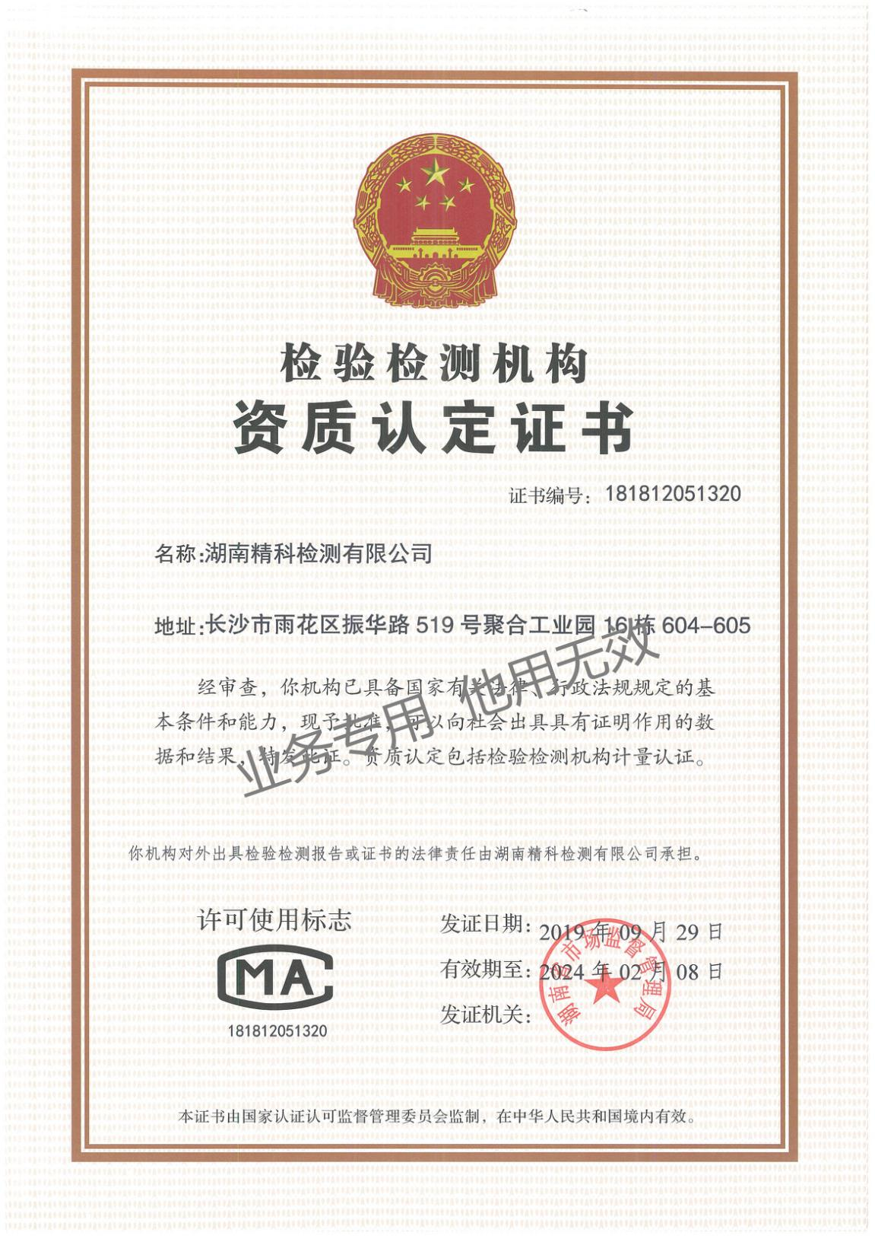
仅限“澧县城头山加油站澧县城头山加油站建设项目 ”验收使用

表一
建设项目名称 | 澧县城头山加油站建设项目
建设单位名称 | 澧县城头山加油站
建设项目性质 | 新建（补办）
建设地点 | 湖南省澧县城头山镇城头山村四组
主要产品名称 | 零售柴油、汽油成品油
设计生产能力 | 零售105t/a（柴油）、65t/a（汽油）
实际生产能力 | 105t/a（柴油）、65t/a（汽油）
建设项目环评时间 | 2019.10 | 开工建设时间  竣工时间 | /
调试时间 | / | 验收现场监测时间 | 2020.3.31-4.1
环评报告表  审批部门 | 常德市生态环境局，常环建（6）[2020]14号，2020.3.23 | 环评报告表  编制单位 | 湖南大自然环保科技有限公司
环保设施设计单位 | / | 环保设施施工单位 | /
投资总概算 | 135万元 | 环保投资总概算 | 26万元 | 比例 | 19.26%
实际总概算 | 135万元 | 环保投资 | 26万元 | 比例 | 19.26%
验收监测依据 | （1）《中华人民共和国环境保护法》（2015.1.1）  （2）《中华人民共和国大气污染防治法》（2018修订，2018.10.26）  （3）《中华人民共和国水污染防治法》（2018.1.1）  （4）《中华人民共和国固体废物污染环境防治法》（2016.11.7）  （5）《中华人民共和国环境噪声污染防治法》（2018年修正版），2018.12.29  （6）《中华人民共和国环境影响评价法（修订）》，2018.12.29；（7）《建设项目环境保护管理条例》（2017.10.1）  （8）《建设项目竣工环境保护验收暂行办法》（2017.11.20）  （9）《环境保护设施竣工验收监测办法》（环监[1995]335号）  （10）《建设项目竣工环境保护验收技术指南 污染影响类》2018.5.15  （11）湖南大自然环保科技有限公司《澧县城头山加油站建设项目环境影响报告表》2019.10  （12）常德市生态环境局，常环建（6）[2020]14号《常德市生态环境局关于澧县城头山加油站建设项目环境影响报告表的批复》2020.3.23
验收监测评价标准、标号、级别、限值 | 一、执行标准  根据常德市生态环境局，以常环建（6）[2020]14号《常德市生态环境局关于澧县城头山加油站建设项目环境影响报告表的批复》及三同时验收的要求，该项目环保验收执行标准如下：  （一）、环境质量标准  1、环境空气质量执行《环境空气质量标准》（GB3095-2012）中二级标准；  表1-1 环境空气质量标准 单位：ug/m³  2、地表水环境质量标准  本项目纳污水体西侧沟渠执行《地表水环境质量标准》（GB3838-2002）III类标准，具体标准值见下表。  表 1-2 地表水环境质量标准 （摘录）单位：mg/L，pH为无量纲  注：*SS参照执行《地表水资源质量标准》 (SL63-94)中三级标准。  3、声环境质量标准  本项目所在区域边界执行《声环境质量标准》（GB3096-2008）2类和4a类标准。具体限值见下表。  表1-3 声环境质量标准 单位：dB(A)  （二）、排放标准  1）、废气：本项目运营期加油站油气排放限值、技术要求等执行《加油站大气污染物排放标准》（GB20952-2007）（处理装置的油气排放浓度应小于等于25g/m3 ，排放口距地平面高度应不低于4m）；非甲烷总烃厂界浓度执行《大气污染物综合排放标准》（GB16297-1996）中无组织排放监控浓度限值，有关污染物及其浓度限值见下表。  表1-4 本项目大气污染物排放标准 单位：mg/m³  2）、废水：本项目产生的地面清洗废水经隔油沉淀池处理达到《污水综合排放标准》表4一级标准后排入雨水沟最终汇入西侧沟渠；厂区生活污水经化粪池处理达到《农田灌溉水质标准》（GB5084-2005）的旱作物灌溉用水水质标准后回用于周边农田灌溉。有关污染物及其浓度限值见下表。  表1-5 农田灌溉水质标准 单位：mg/L，pH除外  表1-6 污水综合排放标准 单位：mg/L，pH除外  3）、噪声：项目边界噪声执行《工业企业厂界环境噪声排放标准》（GB12348-2008）2类和4类（东侧）标准。具体标准限值见下表。  表1-7工业企业厂界环境噪声排放标准值【单位：dB（A）】  4）、固废：一般固体废弃物执行《一般工业固体废弃物贮存、处置场污染控制标准》(GB18599-2001)及2013年修改单；危险废物执行《危险废物贮存污染控制标准》（GB18597-2001及2013年修改单要求）；生活垃圾参考执行《生活垃圾填埋场污染控制标准》（GB16889-2008）。  三、验收监测范围  本次验收监测范围为澧县城头山加油站建设项目的主体工程（包括加油岛、罩棚、储罐区）、辅助工程（站房、危废间、隔油沉淀池等）及废水、废气、噪声、固废环保设施的建设、调试、管理及其效果和污染物排放等情况开展的查验、监测等环境影响评价报告和批复规定的环境保护措施全部内容。  四、总量控制  本项目未设置总量控制指标。
  污染物 | 环境质量标准 |  | 标准来源
  污染物 | 取值时间 | 浓度限值(ug/m³) | 标准来源
  SO₂ | 年平均 | 60 | 《环境空气质量标准》（GB3095-2012）中的二级标准；
  SO₂ | 日均值 | 150 | 《环境空气质量标准》（GB3095-2012）中的二级标准；
  SO₂ | 1小时均值 | 500 | 《环境空气质量标准》（GB3095-2012）中的二级标准；
  NO₂ | 年平均 | 40 | 《环境空气质量标准》（GB3095-2012）中的二级标准；
  NO₂ | 日均值 | 80 | 《环境空气质量标准》（GB3095-2012）中的二级标准；
  NO₂ | 1小时均值 | 200 | 《环境空气质量标准》（GB3095-2012）中的二级标准；
  CO | 日均值 | 4 | 《环境空气质量标准》（GB3095-2012）中的二级标准；
  CO | 1小时均值 | 10 | 《环境空气质量标准》（GB3095-2012）中的二级标准；
  O₃ | 日最大8小时均值 | 160 | 《环境空气质量标准》（GB3095-2012）中的二级标准；
  O₃ | 1小时均值 | 200 | 《环境空气质量标准》（GB3095-2012）中的二级标准；
  PM₁₀ | 日均值 | 150 | 《环境空气质量标准》（GB3095-2012）中的二级标准；
  PM₁₀ | 年平均值 | 70 | 《环境空气质量标准》（GB3095-2012）中的二级标准；
  PM_{2.5} | 年平均值 | 35 | 《环境空气质量标准》（GB3095-2012）中的二级标准；
  PM_{2.5} | 日均值 | 75 | 《环境空气质量标准》（GB3095-2012）中的二级标准；
  PM_{2.5} | 年平均值 | 200 | 《环境空气质量标准》（GB3095-2012）中的二级标准；
  非甲烷总烃 | 1小时平均 | 2000 | 《大气污染物综合排放标准详解》
  监测指标 | pH | COD_{Cr} | BOD₅ | 石油类 | NH₃-N | TP
  III类标准限值 | 6～9 | ≤20 | ≤4 | ≤0.05 | ≤1.0 | ≤0.2
  类别 | 适用区域 | 昼间 | 夜间
  2类 | 东、北、南侧 | 60 | 50
  4a类 | 西侧 | 70 | 55
  标准 | 污染物 | 无组织排放监控浓度限值（mg/m³）
  GB16297-1996 | 非甲烷总烃 | 周界外浓度最高点 | 4.0
  污染物 | pH | BOD₅ | COD_{Cr} | SS | NH₃-N
  旱作标准 | 5.5-8.5 | ≤100 | ≤200 | ≤100 | /
  污染物 | pH | BOD₅ | COD_{Cr} | SS | NH₃-N | 石油类
  一级标准 | 6-9 | ≤20 | ≤100 | ≤70 | ≤15 | ≤5
  标准 | 昼间 | 夜间
  2类（东、南、北侧） | 60 | 50
  4类（西侧） | 70 | 55
表二
工程建设内容：
澧县城头山加油站位于湖南省澧县城头山镇城头山村四组（北纬29.412997，东经111.385717），项目总投资135万元，本项目用地面积为750m²，建筑面积543m²。加油站设卸油及加油油气回收系统，站区设潜油泵式单枪加油机4台。地埋式储油罐3个(其中1个容积为30m³的92#汽油罐，1个容积为30m³的95#汽油罐，1个容积为30m³的0#柴油罐），折合汽油油罐总容积为90m3（柴油罐容积折半计算），年销油量约170吨（其中汽油65吨），本项目由业主自主组织验收，业主委托湖南精科检测有限公司进行验收监测。湖南精科检测有限公司于2020年3月31日～4月1日对项目进行验收监测，经现场核实，本项目建设内容（工程组成）一览表见下表：
表2-1 项目组成一览表
工程  类别 | 项目  名称 | 建设内容及规模 | 备注
主体工程 | 加油岛 | 设4台双枪油气回收型加油机；地面水泥硬化 | 已建
主体工程 | 罩棚 | 钢架结构，投影面积380m²，高8m | 已建
主体工程 | 储罐区 | 30m³汽油罐2个（双层防腐罐）、  30m³柴油罐1个（双层防腐罐） | 已建
辅助工程 | 站房 | 建筑面积160m²，一层砖混结构主要设置便利店、办公室、休息室、饭堂、卫生间等 | 已建
辅助工程 | 安全防护 | 设静电接地系统并设专用静电接地报警器，储油罐防雷防静电接地与电气设备的工作、保护接及信息系统的接地宜共用接地装置；实体围墙砖混结构，墙高2.0m | 已建
公用工程 | 给水 | 从自来水管道接入 | 已建
公用工程 | 排水 | 项目生活污水经化粪池处理后回用于周边农田灌溉；场地清洗废水经隔油沉淀池处理后由雨水沟汇入北侧沟渠 | 新建
公用工程 | 供电  系统 | 从农村电网电源引至站内配电室。设配电室、柴油发电机组 | 已建
公用工程 | 消防 | 加油区配置不少于2具4kg手提式干粉灭火器/2台加油机，或1具4kg手提式干粉灭火器和1具6L泡沫灭火器；地下储罐区应配置1台不小于35kg推车式干粉灭火器；配置灭火毯不少于2块、沙子2m³消防砂箱 | 已建
环保工程 | 废水 | 生活污水经化粪池预处理回用于周边农田；场地冲洗废水及洗车废水经隔油沉淀池处理达标后经雨水沟排入西侧沟渠 | 新建
环保工程 | 废气 | 安装卸油油气回收装置、分散式加油油气收系统一套；  渗漏检测在线监测系统 | 已建
环保工程 | 固废 | 生活垃圾交由环卫部门统一清运处理，日产日运；隔油池废油、含油手套、抹布、含油废渣、清洗废液等危险废物，经收集桶收集后暂存在危废暂存间，定期交由已取得危险废物处置资质的公司进行处置 | 已建
环保工程 | 噪声 | 加油站进出口设置限速、禁鸣标志和减速坡，噪声设施安装减减噪措施 | 已建
环保工程 | 地下水 | 加油岛地面硬化，装有潜油泵的油罐人孔操作井、卸油口井、加油机底槽等可能发生油品渗漏的部位采取相应的防渗措施，埋地加油管道应采用双层管道并防腐措施；油罐区外周边设置地下水监测井；加油站等的地下油罐应当使用双层罐或者采取建造防渗池等其他有效措施，并进行防渗漏监测，防止地下水污染 | 新建
环保工程 | 风险防范措施 | 设置紧急切断系统，在事故状态下迅速切断加油泵的电源；油罐应设带有高液位报警功能的液位监测系统；加油岛端部的加油机附近应设防撞柱（栏）；设置事故应急池（5m³）；制定岗位操作规范；编制突发环境事件应急预案 | 新建

2、主要生产设备

本项目主要生产设备见表2-2 。
表2-2 主要生产设备及设施一览表
序号 | 设备名称 | 型号 | 单位 | 数量 | 备注
1 | 92#汽油储罐 | 30m³ | 个 | 1 | 埋地，双层防腐罐
2 | 95#汽油储罐 | 30m³ | 个 | 1 | 埋地，双层防腐罐
3 | 0#柴油储罐 | 30m³ | 个 | 1 | 埋地，双层防腐罐
4 | 加油机 | / | 台 | 4 | /
5 | 全场监控报警系统 | / | 套 | 1 | /
6 | 油气回收装置 | / | 套 | 1 | 卸油回收及加油回收
7 | 渗漏检测在线监测系统 | / | 套 | 1 | /
8 | 柴油发电机 | / | 台 | 1 | 5KW
9 | 洗车机 |  | 台 | 1

3、劳动定员及工作制度
劳动定员：项目劳动定员6人；
工作制度：年工作时间为365天，2班制，每班工作12小时。
4、环保投资情况
表2-3 环保设施投资一览表
项目名称 |  | 费用（万元） | 备注
废水 | 隔油沉淀池 | 3 | /
废水 | 化粪池 | 1 | /
废水 | 加油区水封隔油措施 | 4 | /
废气 | 油气回收系统 | 10 | /
噪声 | 加油泵选用低噪声设备，并设置减振垫；柴油发电机放置在配电房内，并设置减振垫 | 1 | /
固废 | 垃圾收集箱，危险废物暂存间 | 2 | /
防渗漏 | 防渗防漏措施 | 2 | /
绿化 | 站内绿化、硬化 | 3 | /
合计 |  | 26

5、燃油经营设计规模：
该站主要经营零售0#柴油、92#汽油、95#汽油成品油，年销售量为170t。
表2-4 燃油经营规模
序号 | 主要物料名称 | 用量
1 | 汽油 | 65t/a
2 | 柴油 | 105t/a
项目建成投产后主要运输物品为柴油和汽油的运入，该项目油品总运量为170t/a。本项目运行严格建立、执行危险品贮存、运输、发放的管理制度，并建立相应的档案。

主要工艺流程及产物环节
主要生产工艺流程及产排污情况如下：
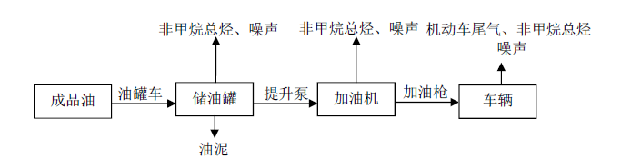

图2-1 工艺流程图及产污环节
工艺流程简述：
（1）卸油工艺
本加油站采用密闭卸油工艺，油罐车自油库运来至卸油点附近停好后，垫好三角木，挂上警示牌，夹紧静电接地夹，静止15分钟，通过软管和导管伸至罐内距罐底0.2m处，用快速接头将卸油管和地下油罐受油管接通，并接好卸油油气回收管，管连接后开阀自流进油。初始流速控制在1m/s以内，卸油时流速应控制在3m/s，卸油完毕关阀、脱开快速接头及静电接地夹。
（2）加油工艺
加油时，0#柴油通过自吸泵输送至加油机，92#汽油、95#汽油通过潜油泵输送至加油机，经过加油机自动计量和自封式加油枪注入汽车油箱等受油容器。
加油站油气回收系统分为一次油气回收、二次油气回收，由卸油油气回收系统、汽油密闭储存、加油油气回收系统、在线监控系统和油气排放处理装置组成。
一次油气回收：为卸油油气回收系统，即将油罐汽车卸油时产生的油气，通过密闭方式收集进入油罐车罐内的系统。此油气经过导管重新输回油罐车内，完成油气循环的卸油过程。回收到油罐车内的油气，可由油罐车带回油库后，再经冷凝、吸附或燃烧等方式处理。示意图如下。
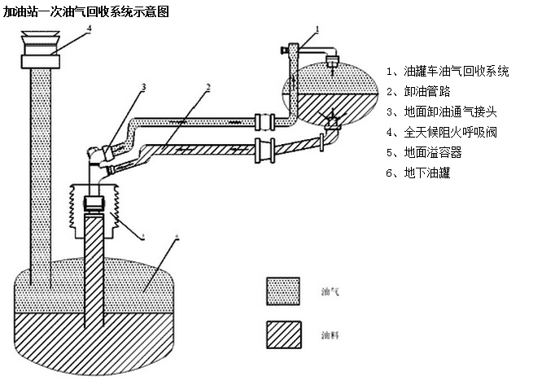
图2-2 一次油气回收系统示意图
二次油气回收：即加油油气回收系统。将汽车加油时所产生油气回收至油罐装置称为加油站加油油气二次油气回收。加油机发油时通过油气回收专用油枪、油气回收胶管、油气分离器、回收真空泵等产品和部件组成的回收系统将油气收回地下储油罐。示意图如下。
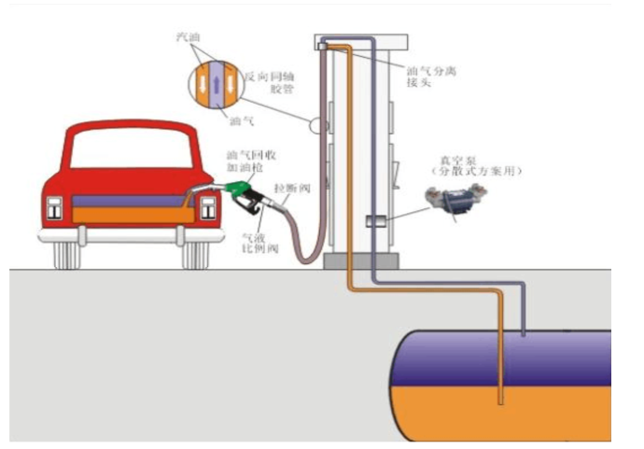
图 2-3 二次油气回收系统示意图
三、项目变动情况
通过现场勘查，本项目实际工程建设内容变化如下：
表2-1 项目变动情况一览表
项目类别 | 环评阶段工艺与规模 | 实际执行情况 | 说明
风险防范措施 | 设置事故应急池（5m³） | 未设置事故应急池 | 采用地埋储罐，并设置有防渗储罐池，罐区泄漏油品可被罐池收集，加油区泄漏油品可由导流沟收集后进入隔油沉淀池
其他工程建设内容与环评批复要求一致，无重大变动情况。

表三
主要污染源、污染物处理和排放
1、废水污染源
营运期产生的废水主要为生活污水、场地清洗废水、洗车废水。
废水产生及治理措施情况见表3-1。
表3-1 废水产生及治理措施一览表
序号 | 废水类别 | 产生量（t/a） | 污染物种类 | 排放规律 | 治理设施 | 去向
1 | 生活污水 | 224.84 | 化学需氧量、五日生化需氧量、悬浮物、氨氮 | 间断 | 化粪池 | 农灌、不外排
2 | 场地清洗废水 | 36.5 | 化学需氧量、悬浮物、石油类 | 间断 | 隔油沉淀池 | 排入西侧沟渠
3 | 洗车废水 | 86.4 | 化学需氧量、悬浮物、石油类 | 间断 | 隔油沉淀池 | 排入西侧沟渠

2、废气污染源
本项目运营期产生大气污染物主要为汽车尾气、柴油发电机废气、油罐小呼吸和油气。废气的产生及治理措施见表3-2。
表3-2 废气产生及治理措施一览表
序号 | 排放源 | 主要污染物 | 处理措施 | 排放形式
1 | 加油、卸油产生废气、储罐呼吸废气 | 非甲烷总烃 | 油气回收、油气平衡 | 呈无组织排放
2 | 发电机废气 | NO_{X}、HC | 布置在室内 | 呈无组织排放
3 | 汽车尾气 | CO、NOx、THC | 室外场地开阔，加强厂区绿化、加油熄火、即停即走不停留，减轻尾气排放 | 呈无组织排放
3、噪声污染源
本项目噪声主要为各种设备运行产生的噪声以及出入车辆的交通噪声，主要的设备包括加油泵、压缩机等，噪声源强在75-80dB之间。噪声源具体情况见下表。
表3-3 项目运营期主要生产设备噪声源一览表
工序 | 噪声源 | 声源类型 | 噪声产生量 |  | 降噪措施 |  | 噪声排放量
工序 | 噪声源 | 声源类型 | 核算方法 | 声源表达量 | 工艺 | 降噪效果 | 核算方法 | 声源表达量
加油 | 加油泵 | 频发 | 类比法 | 70 | 低声设备，并设置减振垫 | 10 | 类比法 | 60
加油 | 压缩机 | 频发 | 类比法 | 85 | 隔音防护罩 | 20 | 类比法 | 65
加油 | 进出车辆 | 频发 | 类比法 | 75 | 减速、禁止鸣笛、车辆熄火和平稳启动 | 10 | 类比法 | 65

4、固体废物
固废产生及治理措施见表3-4。
表3-4 固体废物的产生及处理措施一览表
废物名称及污染源 |  | 废物属性 | 产生量（t/a） | 处置方式及去向
生活垃圾 |  | 生活垃圾 | 1.095 | 收集后交当地环卫部门处置
废包装袋 |  | 一般固废 | 0.02 | 收集后交由废品回收单位处理
检修废物 | 含油手套、抹布 | 危险固废 | 0.03 | 加油站油罐清洗均由专业公司清理，清理时产生的油罐废油渣由有资质的单位定期清运处理、处置；建设单位按照《危险废物贮存污染控制标准》（GB18597-2001）及其2013年修订单中的相关标准要求设置了危废暂存间，并签订了危废处置协议
检修废物 | 含油废渣 | 危险固废 | 0.8
清罐废物 | 废油、油渣 | 危险固废 | 0.5
隔油池污泥 |  | 危险固废 | 0.2 | 收集后交由有危险废物处理资质的单位处置

表四
建设项目环境影响报告表主要结论及审批部门审批决定：
一、《澧县城头山加油站建设项目环境影响报告表》主要结论与建议
一、结论
1、项目概况
澧县城头山加油站建设项目位于湖湖南省澧县城头山镇城头山村四组，项目所在厂址中心坐标为：北纬29.412997，东经111.385717。本项目总占地750平方米，建筑面积543平方米。总投资135万元，其中环保投资26万元。年零售石油170吨，其中柴油105吨，汽油65吨。
2、环境质量现状评价结论
（1）环境空气质量现状评价结论
本项目所在环境空气评价区域内SO2、NO2、CO、O3年均值符合《环境空气质量标准》（GB3095-2012）中的二级标准及2018年修改单限值要求，PM10、PM2.5年均值超《环境空气质量标准》（GB3095-2012）中的二级标准及2018年修改单限值要求，超标倍数分别为1.06倍、1.23倍，超标率分别为6%、23%，综上，项目所在区域环境空气质量为不达标区。
本项目所在区域内非甲烷总烃未出现超标情况，且满足《大气污染物综合排放标准详解》中的要求。可见项目所在区域环境空气质量良好。
（2）地表水环境质量现状评价结论
本项目受纳水体沟渠pH、COD_{Cr}、BOD₅、氨氮、SS、石油类等多项水质监测因子均达到《地表水环境质量标准》（GB3838-2002）Ⅲ类标准。可见项目所在区域水环境质量良好。
（3）地下水环境质量现状评价结论
监测水质中pH、溶解性总固体、氨氮、硝酸盐、亚硝酸盐、挥发性酚类、砷、汞、六价铬监测数据显示，本项目三个监测点位（D1、D2、D3）各水质监测因子均符合《地下水质量标准》（GB/T14848-2017）III类标准。
（4）声环境质量现状评价结论
根据监测报告结果，项目边界声环境符合《声环境质量标准》（GB3096-2008）2类和4a类（西侧）标准，说明本项目所在地声环境质量良好。
（5）土壤环境现状评价结论
根据监测报告结果，监测点位的土壤各监测因子均能满足《土壤环境质量 建设用地土壤污染风险管控标准（试行）》（GB36600-2018）表1中的筛选值中的第二类用地要求。
3、营运期环境影响评价结论
（1）大气环境影响分析
项目营运产生的主要废气为挥发油气、汽车尾气，加油站安装油气回收装置，回收装置对挥发油气进行回收处理，排放的油气浓度很低，能达到《大气污染物综合排放标准》（GB16297-1996）中无组织排放监控浓度限值。对环境空气影响较小。
（2）水环境影响分析
项目生活污水经化粪池处理达到《农田灌溉水质标准》（GB5084-2005）的旱作物灌溉用水水质标准后回用于周边农田灌溉；场地清洗废水及洗车废水经隔油沉淀池处理达到《污水综合排放标准》表4一级标准后由雨水沟汇入沟渠。对水环境影响较小。
（3）声环境影响分析
项目营运过程中生产设备会产生噪声，油站建设实体围墙隔声，可采取加油泵选用低噪声设备，并设置减振垫，对于出入车辆的交通噪声，可加强管理，要求其进站时减速、禁止鸣笛、加油时车辆熄火和平稳启动，通过上述措施，可使各厂界噪声达标，对周围环境影响较小。
（4）固体废物环境影响分析
生活垃圾交由环卫部门统一清运处理，日产日运；隔油池废油、含油手套、抹布、含油废渣、清洗废液等危险废物，经收集桶收集后暂存在危废暂存间，定期交由已取得危险废物处置资质的公司进行处置。
（5）地下水及土壤环境影响分析
项目经采取本环评提出的防渗、防泄漏等措施后，对地下水和土壤的环境影响无明显影响。
4、环境风险影响评价分析结论
根据风险分析结果可知，在发生油品泄漏或燃烧爆炸的情况下对周边的居民不会造成损害，但对本站的人员、装置和建筑物会造成伤害，对周边大气环境和水环境都有一定的影响。因此，本项目在工程设计上切实落实和严格执行《汽车加油加气站设计与施工规范》（GB50156－2012）和《建筑设计防火规范》（2006）中风险防范措施，加强工作人员思想意识和应急处理能力的培养，使工程环境风险降低到最低程度。在此基础上，本工程从环境风险上讲是可接受的。二、建议
1、建立一套完善的安全管理制度，执行工业安全卫生、劳动保护、环保、消防等相关规定。
2、加强员工环保意识和安全意识教育，避免因操作原因导致的安全、环保事故的发生。
3、建设项目按要求落实消防措施，保证消防道路基消防水源的贮备，并按照《建筑灭火器配置设计规范》（GBJ140-90）的规定，配置相应类型与数量的灭火器。
4、加强管理，使化粪池、隔油沉淀池、加油油气回收等环保设施保持良好的运行状态。
三、综合结论
综上所述，本项目性质与周边环境功能区划相符，符合规划布局要求，选址合理可行。本项目所在区域水、气、声环境质量现状良好，因此本项目应认真执行环保“三同时”管理规定，把对环境的影响控制在最低限度。在切实落实本评价提出的各项有关环保措施，并确保各种治理设施正常运转的前提下，本项目对周围环境质量的影响不大，对周边环境敏感点不会带来影响，故本项目的选址及建设从环境保护角度分析是可行的。在上述前提条件下，本项目的建设不会对周边环境造成大的影响。因此，在落实上述措施前提下，从环境保护角度分析，本项目的建设是可行的。

二、审批部门审批决定
常德市生态环境局
常环建（6）[2020]14号
关于澧县城头山加油站建设项目
环境影响报告表的批复
澧县城头山加油站：
你单位申报的《澧县城头山加油站建设项目环境影响报告表》和《关于申请环境影响报告表审批的请示》已收悉,经研究，现批复如下：
一、澧县城头山加油站位于湖南省澧县城头山镇城头山村四组，于2006年建成投产，现建设单位主动补办环境影响评价手续，地理坐标为北纬29.412997，东经111.385717。该加油站主要工程内容包括1个罩棚、4台加油机、储罐区建有3个地埋卧式双层防腐罐，并配套建有卧式双层防腐罐防渗池、卸油及加油油气回收系统、以及便利店等公辅工程，现拟增加投资，配套完善相关的环保、风险防范设施。项目总投资135万元，其中环保投资26万元，总占地面积为750m2，其中建筑面积543m2。年零售汽油65吨，柴油105吨。项目符合国家产业政策，选址合适，同意办理环评手续。
二、建设单位在项目运营过程中要强化管理，按环评要求认真落实各项环保措施，确保污染物达标排放，并着重做好以下工作：
1.营运期废水：项目采用雨污分流制。生活污水经化粪池预处理后回用于周边农田灌溉，不外排；场地冲洗废水与洗车废水经隔油沉淀池处理达标后排入厂区雨水沟最终汇入西侧沟渠。外排废水满足《污水综合排放标准》（GB8978-1996）表4一级标准。
2.营运期废气：加强油品运输车辆的管理，严格按规操作和管理油气回收设施，定期检查、维护并记录备查。油气回收系统执行《加油站大气污染物排放标准》（GB20952-2007）中油气浓度排放限值25g/Nm3标准，非甲烷总烃厂界浓度执行《大气污染物综合排放标准》（GB16297-1996）中无组织排放监控浓度限值。
3.营运期噪声：项目选择低噪声和防爆型设备，采取合理的降噪减振措施。临交通干线场界噪声执行《工业企业厂界环境噪声排放标准》（GB12348-2008）4a类标准，其它厂界噪声执行2类标准。
4. 落实各项固废收集处置措施。设置危险废物暂存间，项目运营中产生油罐废渣、隔油池废油等危险固废须集中收集暂存后交由有资质的单位处置；生活垃圾和废弃含油抹布集中收集后交由当地环卫部门处理。
5.做好环境风险事故防范措施，加强运输、贮存、运营过程中的安全管理工作，采取防渗漏和防渗漏检测措施。建立应急机构和风险防范体系，制定事故风险防范措施和切实可行的环境风险应急预案，建立健全各项环境管理制度，减少事故率，降低事故危害程度。
三、项目竣工后，你公司要按照环保部规定的标准和程序，对配套建设的环境保护设施进行验收，编制验收报告并向社会公开，合格后方可投入生产或使用。澧县生态环境保护综合行政执法局。

常德市环境生态局
2020年3月23日
三、项目环评批复要求及落实情况一览表
表4-1 项目环评批复要求及落实情况一览表
序号 | 环评批复要求 | 具体落实情况 | 是否一致
1 | 营运期废水：项目采用雨污分流制。生活污水经化粪池预处理后回用于周边农田灌溉，不外排；场地冲洗废水与洗车废水经隔油沉淀池处理达标后排入厂区雨水沟最终汇入西侧沟渠。外排废水满足《污水综合排放标准》（GB8978-1996）表4一级标准。 | 项目采用了雨污分流制，建设了雨水导流沟。本项目无洗车，项目生活污水经化粪池预处理后回用于周边农田灌溉，不外排；场地冲洗废水与洗车废水经隔油沉淀池处理达标后外排，经现场监测结果表明，项目外排废水满足《污水综合排放标准》（GB8978-1996）表4一级标准，可以做到达标排放。 | 一致
2 | 营运期废气：加强油品运输车辆的管理，严格按规操作和管理油气回收设施，定期检查、维护并记录备查。油气回收系统执行《加油站大气污染物排放标准》（GB20952-2007）中油气浓度排放限值25g/Nm3标准，非甲烷总烃厂界浓度执行《大气污染物综合排放标准》（GB16297-1996）中无组织排放监控浓度限值。 | 企业通过加强油品运输车辆的管理，并严格按规操作和管理油气回收设施，定期检查、维护并建立了台账。企业进行了油气回收系统的检测，并检测达标，经过现场监测，项目厂界非甲烷总烃浓度值满足《大气污染物综合排放标准》（GB16297-1996）中无组织排放监控浓度限值要求。 | 一致
3 | 项目选择低噪声和防爆型设备，采取合理的降噪减振措施。临交通干线场界噪声执行《工业企业厂界环境噪声排放标准》（GB12348-2008）4a类标准，其它厂界噪声执行2类标准  。 | 项目选用了低噪声和防爆型设备，采取了合理的降噪减振措施。经现场监测，项目厂界噪声满足《工业企业厂界环境噪声排放标准》（GB12348-2008）中相应标准限值要求。 | 一致
4 | 落实各项固废收集处置措施。设置危险废物暂存间，项目运营中产生油罐废渣、隔油池废油等危险固废须集中收集暂存后交由有资质的单位处置；生活垃圾和废弃含油抹布集中收集后交由当地环卫部门处理 | 企业落实了各项固废收集处置措施。设置了危险废物暂存间，集中收集油罐废渣、隔油池废油等危险固废，并签订了危废协议，定期交由有资质的单位处置；生活垃圾和废弃含油抹布集中收集后交由当地环卫部门处理。 | 一致
5 | 做好环境风险事故防范措施，加强运输、贮存、运营过程中的安全管理工作，采取防渗漏和防渗漏检测措施。建立应急机构和风险防范体系，制定事故风险防范措施和切实可行的环境风险应急预案，建立健全各项环境管理制度，减少事故率，降低事故危害程度。 | 企业做好了环境风险事故防范措施，加强了运输、贮存、运营过程中的安全管理工作，采取了防渗漏和防渗漏等检测措施。建立了应急机构和风险防范体系，制定了事故风险防范措施和切实可行的环境风险应急预案并备案，建立健全了各项环境管理制度。 | 一致
表4-2 “三同时”验收要求落实情况一览表
类型 | 环评阶段验收内容 |  |  |  | 验收阶段落实情况
类型 | 污染源 | 验收因子 | 环保措施 | 验收标准 | 验收阶段落实情况
大气污染防治 | 加油卸油工序 | 非甲烷总烃 | 采用密闭卸油装置 | 加油设施执行《加油站大气污染物排放标准》(GB20952-2007)及厂界执行《大气污染物综合排放标准》（GB16297-1996）二级标准 | 已落实
水污染防治 | 生活污水 | pH | 生活污水经化粪池处理后回用于周边农田灌溉 | 达到《农田灌溉水质标准》（GB5084-2005）的旱作物灌溉用水水质标准 | 已落实
水污染防治 | 生活污水 | COD_{Cr} | 生活污水经化粪池处理后回用于周边农田灌溉 | 达到《农田灌溉水质标准》（GB5084-2005）的旱作物灌溉用水水质标准 | 已落实
水污染防治 | 生活污水 | BOD₅ | 生活污水经化粪池处理后回用于周边农田灌溉 | 达到《农田灌溉水质标准》（GB5084-2005）的旱作物灌溉用水水质标准 | 已落实
水污染防治 | 生活污水 | SS | 生活污水经化粪池处理后回用于周边农田灌溉 | 达到《农田灌溉水质标准》（GB5084-2005）的旱作物灌溉用水水质标准 | 已落实
水污染防治 | 生活污水 | 氨氮 | 生活污水经化粪池处理后回用于周边农田灌溉 | 达到《农田灌溉水质标准》（GB5084-2005）的旱作物灌溉用水水质标准 | 已落实
水污染防治 | 综合废水 | pH | 隔油沉淀池处理后外排 | 达到《污水综合排放标准》（GB8978-1996）表4一级标准 | 已落实
水污染防治 | 综合废水 | CODcr | 隔油沉淀池处理后外排 | 达到《污水综合排放标准》（GB8978-1996）表4一级标准 | 已落实
水污染防治 | 综合废水 | SS | 隔油沉淀池处理后外排 | 达到《污水综合排放标准》（GB8978-1996）表4一级标准 | 已落实
水污染防治 | 综合废水 | 石油类 | 隔油沉淀池处理后外排 | 达到《污水综合排放标准》（GB8978-1996）表4一级标准 | 已落实
噪声污染防治 | 生产设备 | Leq | 采用低噪设备、隔声、减震 | 项目边界达到《工业企业厂界环境噪声排放标准》（GB12348-2008）中2类、4类标准 | 已落实
固体废物污染防治 | 职工 | 生活垃圾 | 收集后由环卫部门统一清运处理 | 《生活垃圾填埋场污染控制标准》（GB16889-2008） | 已落实
固体废物污染防治 | 检修 | 含油抹布、  手套 | 交由资质单位收集处置 | 《危险废物贮存污染控制标准》（GB18597-2001及2013年修改单要求） | 已落实
固体废物污染防治 | 检修 | 含油废渣 | 交由资质单位收集处置 | 《危险废物贮存污染控制标准》（GB18597-2001及2013年修改单要求） | 已落实
固体废物污染防治 | 检修 | 清罐油渣 | 交由资质单位收集处置 | 《危险废物贮存污染控制标准》（GB18597-2001及2013年修改单要求） | 已落实
固体废物污染防治 | 检修 | 隔油池污泥 | 交由资质单位收集处置 | 《危险废物贮存污染控制标准》（GB18597-2001及2013年修改单要求） | 已落实
固体废物污染防治 | 零售 | 废包装袋 | 收集后交由废品回收单位处理 | 《一般工业固体废弃物贮存、处置场污染控制标准》(GB18599-2001)及2013年修改单 | 已落实
地下水污染防范措施 | 加油岛地面硬化，装有潜油泵的油罐人孔操作井、卸油口井、加油机底槽等可能发生油品渗漏的部位采取相应的防渗措施，埋地加油管道应采用双层管道并防腐措施；油罐区外周边设置地下水监测井；加油站等的地下油罐应当使用双层罐并采取建造防渗池等效措施，并进行防渗漏监测，防止地下水污染 |  |  |  | 已落实
环境风险防范措施 | 工程设施严格按照相关工程设计技术规范设计建设，严格遵守危险化学品贮存销售操作技术规程，采取防火防泄漏防渗控制措施，针对突发环境事件类型编制企业突发环境事件应急预案并备案。 |  |  |  | 已落实

表五
验收监测质量保证及质量控制：
1、监测分析方法及仪器
类别 | 检测项目 | 检测方法 | 仪器名称及编号 | 检出限
无组织废气 | 非甲烷总烃 | 环境空气 总烃，甲烷和非甲烷总烃的测定 气相色谱法(HJ 604-2017) | GC9790Ⅱ气相色谱仪，JKFX-072 | 0.07mg/m³
废水 | pH值 | pH值的测定 玻璃电极法  （GB 6920-1986） | PHS-3C型pH计，JKFX-017 | /
废水 | 化学  需氧量 | 化学需氧量的测定 重铬酸盐法(HJ828-2017) | KHCOD消解器，JKFX-FZ-013 | 4mg/L
废水 | 悬浮物 | 水质 悬浮物的测定 重量法  （GB 11901-1989） | AS 220.R1电子天平，JKFX-065 | 4mg/L
废水 | 石油类 | 石油类和动植物油类的测定  红外分光光度法(HJ 637-2018) | MAI-50G红外测油仪，JKFX-009 | 0.06mg/L
噪声 | 厂界环境噪声 | 工业企业厂界环境噪声排放标准  （GB 12348-2008） | AWA5688多功能声级计，JKCY-020 | /

2、质量保证与质量控制
质量保证与质量控制严格执行国家有关监测技术规范和国家有关采样分析的标准及方法，实施全过程的质量保证。
①验收监测期间，生产工况满足验收监测的规定和要求。
②验收监测中使用的布点、采样、分析测试方法，选择目前适用的国家和行业标准分析方法、监测技术规范，其次是国家环境保护部推荐的统一分析方法或试行分析方法以及有关规定等。监测质量保证按《环境监测质量管理技术导则》（HJ630-2011）等技术规范要求，进行全过程质量控制。
③验收监测采样和分析人员，均经过持证上岗考核并持有合格证书；所有监测仪器、量具均经过计量部门检定合格并在有效期间使用。
④噪声测量前后测量仪器均经校准，灵敏度相差不大于0.5dB(A)。监测时测量仪器配置防风罩，风速＞5m/s停止测试。
⑤样品分析时采取平行双样、空白试验、标准样品等质控措施。实验室样品分析均要求同步完成全程序双空白实验、做样品总数10%的加标回收和平行双样分析。
⑥监测报告严格执行“三审”制度。

表六
验收监测内容：
类别 | 采样点位 | 检测项目 | 检测频次
无组织  废气 | 厂界上风向10m处 | 非甲烷总烃  同时记录：  气压、气温、风向、风速 | 3次/天，  连续2天
无组织  废气 | 厂界下风向30m处 | 非甲烷总烃  同时记录：  气压、气温、风向、风速 | 3次/天，  连续2天
无组织  废气 | 厂界下风向50m处 | 非甲烷总烃  同时记录：  气压、气温、风向、风速 | 3次/天，  连续2天
废水 | 总排口 | pH值、悬浮物、化学需氧量、石油类 | 4次/天，  连续2天
噪声 | N₁厂界东外1米 | 厂界环境噪声 | 2次/天，  昼、夜检测，  连续2天
噪声 | N₂厂界南外1米 | 厂界环境噪声 | 2次/天，  昼、夜检测，  连续2天
噪声 | N₃厂界西外1米 | 厂界环境噪声 | 2次/天，  昼、夜检测，  连续2天
噪声 | N₄厂界北外1米 | 厂界环境噪声 | 2次/天，  昼、夜检测，  连续2天
备注 | 采样点位、检测项目及频次由委托单位指定。

表七
验收监测期间生产工况记录：
2020年3月31日～4月1日对澧县城头山加油站建设项目进行了现场监测，验收监测期间，主体设施和环保设施运行正常，生产负荷满足验收要求，具体见附件。
验收监测结果：
表7-1 澧县城头山加油站建设项目测期间气象参数
采样点位 | 采样日期 | 温度（℃） | 气压（kPa） | 风向 | 风速
厂界上风向10m处 | 2020.3.31 | 13.6 | 101.0 | 西北 | 1.2
厂界上风向10m处 | 2020.4.1 | 15.7 | 100.8 | 东北 | 1.8
厂界下风向30m处 | 2020.3.31 | 13.5 | 101.0 | 西北 | 1.1
厂界下风向30m处 | 2020.4.1 | 15.6 | 100.8 | 东北 | 1.7
厂界下风向50m处 | 2020.3.31 | 13.6 | 100.9 | 西北 | 1.3
厂界下风向50m处 | 2020.4.1 | 15.7 | 100.8 | 东北 | 1.8

- 废气
表7-2 澧县城头山加油站建设项目无组织废气检测结果
采样点位 | 采样日期 | 时均浓度（mg/m³）
采样点位 | 采样日期 | 非甲烷总烃
采样点位 | 采样日期 | 第一次 | 第二次 | 第三次
厂界上风向10m处 | 2020.3.31 | 1.19 | 1.65 | 1.28
厂界上风向10m处 | 2020.4.1 | 1.58 | 1.43 | 1.52
厂界下风向30m处 | 2020.3.31 | 2.22 | 2.76 | 2.16
厂界下风向30m处 | 2020.4.1 | 2.87 | 2.39 | 2.96
厂界下风向50m处 | 2020.3.31 | 2.54 | 3.58 | 3.95
厂界下风向50m处 | 2020.4.1 | 3.74 | 3.05 | 3.52
《大气污染物综合排放标准》(GB16297-1996)无组织排放浓度 | 非甲烷总烃 | 4.0

验收监测期间，无组织非甲烷总烃排放浓度满足《大气污染物综合排放标准》(GB16297-1996)无组织排放浓度监控限值。
2、废水
本项目建成后，地面清洗废水、洗车废水经隔油沉淀池处理后外排，生活污水经化粪池收集用作农灌。
表7-3 澧县城头山加油站建设项目废水检测结果
采样点位 | 采样日期 | 检测结果（mg/L，pH值：无量纲）
采样点位 | 采样日期 | pH值 | 悬浮物 | 化学需氧量 | 石油类
W1总排口 | 2020.3.31 | 7.25 | 15 | 65 | 0.21
W1总排口 | 2020.3.31 | 7.46 | 18 | 61 | 0.18
W1总排口 | 2020.3.31 | 7.12 | 20 | 73 | 0.27
W1总排口 | 2020.3.31 | 7.33 | 21 | 57 | 0.16
W1总排口 | 2020.4.1 | 7.05 | 19 | 63 | 0.18
W1总排口 | 2020.4.1 | 7.27 | 17 | 71 | 0.25
W1总排口 | 2020.4.1 | 7.39 | 13 | 68 | 0.16
W1总排口 | 2020.4.1 | 7.48 | 15 | 67 | 0.22
《污水综合排放标准》表4一级标准 |  | 6-9 | 70 | 100 | 5

根据上述废水检测结果，监测因子pH值、悬浮物、化学需氧量、石油类浓度值均能够达到《污水综合排放标准》表4一级标准。
3、噪声
表7-3 澧县城头山加油站建设项目厂界环境噪声检测结果
检测点位 | 检测日期 | 检测结果Leq[dB(A)]
检测点位 | 检测日期 | 昼间 | 夜间 | 昼间 | 夜间
东厂界外1m | 2020.3.31 | 53.4 | 44.2 | 60 | 50
东厂界外1m | 2020.4.1 | 54.2 | 43.8 | 60 | 50
南厂界外1 m | 2020.3.31 | 55.7 | 44.7 | 60 | 50
南厂界外1 m | 2020.4.1 | 56.2 | 45.2 | 60 | 50
西厂界外1 m | 2020.3.31 | 54.2 | 43.8 | 70 | 55
西厂界外1 m | 2020.4.1 | 53.8 | 43.2 | 70 | 55
北厂界外1 m | 2020.3.31 | 52.7 | 42.7 | 60 | 50
北厂界外1 m | 2020.4.1 | 53.2 | 42.2 | 60 | 50
注：西厂界参考《工业企业厂界环境噪声排放标准》（GB12348-2008）4类标准，南、东北厂界2类标准。
监测期间，厂界东面外1米处昼间噪声最大值为54.2dB(A)，夜间最大值为44.2dB(A)；厂界南面外1米处昼间噪声最大值为56.2dB(A)，夜间最大值为45.2dB(A)；厂界西面外1米处昼间噪声最大值为54.2dB(A)，夜间最大值为43.8dB(A) ；厂界北面外1米处昼间噪声最大值为53.2dB(A)，夜间最大值为43.7dB(A)；厂界西噪声值符合《工业企业厂界环境噪声排放标准》（GB12348-2008）4类标准限值要求，东、南、北侧噪声值符合《工业企业厂界环境噪声排放标准》（GB12348-2008）2类标准限值要求。
4、固体废物
项目固废主要来源于工作人员和过往驾乘人员产生的生活垃圾，便利店产生的废包装袋等一般固废，检修过程产生的少量的含油废渣、清洗废液、含油手套、抹布，清罐废物，隔油池产生的含油污泥等。
（1）生活垃圾
① 生活垃圾
项目建成后当班工作人员6人，生活垃圾产生量按0.5kg/人.d 计算，则产生量为3kg/d，共约1.095t/a。
（2）一般固体废物
① 废包装袋
便利店购物会产生废包装袋，主要为包装纸箱、食品袋等，属于一般固体废物，经建设单位提供的技术资料，产生量约为0.02t/a。
（2）危险固体废物
① 检修废物
加油机、管道等设备平均每3个月检修一次，检修废物由含油废渣、清洗废液、含油手套、抹布构成。清洗废液由于含油类物质浓度较高，现场无法进行处理或回用，应与含油废渣一并作为危险废物进行处理；根据《国家危险废物名录》，检修过程产生的废弃含油手套、含油抹布属于危险废物，应单独收集并作为危险废物进行处理。
本项目加油机等设备检修含油废渣和清洗废液产生量约0.2t/次，则一年检修4次产生量合计约 0.8t/a；含油手套、抹布产生量约 0.03t/a。
②清罐废物
清罐由专业资质公司进行，成品油储油罐定期清理时，会有少量油渣产生，根据建设方提供的资料可知储油罐每5年清理一次，该加油站油料由由所购单位专用车辆配送，比较洁净，油渣产生量约为 0.1t/罐·次，所以5年共产生油渣0.5t。废物由清罐单位回收处理，本项目不存放清罐废物。
③隔油池污泥
隔油池每半年清掏一次，清掏产生的污泥量约为0.2t/a，暂存于危废暂存间，交由有危险废物处理资质的单位处置。
5、总量核算
根据环评及环评批复文件要求，本项目不设置总量控制指标。

表八
验收监测结论：
澧县城头山加油站建设项目执行了国家有关环境保护的法律法规，环境保护审批手续齐全，履行了环境影响评价制度，项目配套的环保设施按“三同时”要求设计、施工和投入使用，运行基本正常。公司内部设有专门的环境管理机构，建立了环境管理体系，环境保护管理制度较为完善，环评报告表及批复中提出的环保要求和措施基本得到了落实。
本验收检测结论是针对2020年3月31日～4月1日生产及环境条件下开展验收检测所得出的结论。
1、该项目验收监测期间生产负荷满足验收监测要求。
2、该项目验收监测期间生产设施及环保设施运行正常。
3、各类污染物及排放情况：
（1）废水
本项目产生的地面清洗废水、洗车废水监测结果表明，废水排放能够达到《污水综合排放标准》表4一级标准。生活污水经化粪池收集后用作农灌，能够合理处置。
（2）废气
监测结果表明，经营过程中无组织非甲烷总烃浓度值能够满足《大气污染物综合排放标准》（GB16297-1996）中表2大气污染物无组织排放限值。
（3）噪声
监测期间，厂界东面外1米处昼间噪声最大值为54.2dB(A)，夜间最大值为44.2dB(A)；厂界南面外1米处昼间噪声最大值为56.2dB(A)，夜间最大值为45.2dB(A)；厂界西面外1米处昼间噪声最大值为54.2dB(A)，夜间最大值为43.8dB(A) ；厂界北面外1米处昼间噪声最大值为53.2dB(A)，夜间最大值为43.7dB(A)；厂界西噪声值符合《工业企业厂界环境噪声排放标准》（GB12348-2008）4类标准限值要求，东、南、北侧噪声值符合《工业企业厂界环境噪声排放标准》（GB12348-2008）2类标准限值要求。
（4）固体废物
项目固废主要来源于工作人员和过往驾乘人员产生的生活垃圾，便利店产生的废包装袋等一般固废，检修过程产生的少量的含油废渣、清洗废液、含油手套、抹布，清罐废物，隔油池产生的含油污泥等。
（1）生活垃圾
① 生活垃圾
项目建成后当班工作人员6人，生活垃圾产生量按0.5kg/人.d 计算，则产生量为3kg/d，共约1.095t/a。
（2）一般固体废物
① 废包装袋
便利店购物会产生废包装袋，主要为包装纸箱、食品袋等，属于一般固体废物，经建设单位提供的技术资料，产生量约为0.02t/a。
（2）危险固体废物
① 检修废物
加油机、管道等设备平均每3个月检修一次，检修废物由含油废渣、清洗废液、含油手套、抹布构成。清洗废液由于含油类物质浓度较高，现场无法进行处理或回用，应与含油废渣一并作为危险废物进行处理；根据《国家危险废物名录》，检修过程产生的废弃含油手套、含油抹布属于危险废物，应单独收集并作为危险废物进行处理。
本项目加油机等设备检修含油废渣和清洗废液产生量约0.2t/次，则一年检修4次产生量合计约 0.8t/a；含油手套、抹布产生量约 0.03t/a。
②清罐废物
清罐由专业资质公司进行，成品油储油罐定期清理时，会有少量油渣产生，根据建设方提供的资料可知储油罐每5年清理一次，该加油站油料由由所购单位专用车辆配送，比较洁净，油渣产生量约为 0.1t/罐·次，所以5年共产生油渣0.5t。废物由清罐单位回收处理，本项目不存放清罐废物。
③隔油池污泥
隔油池每半年清掏一次，清掏产生的污泥量约为0.2t/a，暂存于危废暂存间，交由有危险废物处理资质的单位处置。
（5）总量控制
本项目未设置总量控制指标。
（6）总体结论
澧县城头山加油站建设项目遵守国家相关法律法规规定，经现场检查和采样监测，废水监测结果、废气监测结果、噪声监测结果，固废处置措施均达到验收执行标准要求。各项环保设施均已按照环评结论和环评批复的要求得到落实，企业环境保护设施管理到位，建议对该项目予以验收。
根据《建设项目竣工环境保护验收暂行办法》（国环规环泙［2017］4号）中所规定的验收不合格情形对项目逐一对照核查，该项目不存在暂行办法中所列九种不得提出验收合格的情形。
表8-1 暂行办法对照核查表
编号 | 《建设项目竣工环境保护验收暂行办法》中所规定的验收不合格情形 | 本项目是否存在此项情况
1 | 未按环境影响报告书（表）及其审批部门审批决定要求建成环境保护设施，或者环境保护设施不能与主体工程同时投产或者使用的； | 本项目按要求编制了环境影响报告表，并按照审批部门审批决定要去建成了环保设施，环保设施与主体工程同时投产使用。
2 | 污染物排放不符合国家和地方相关标准、环境影响报告书（表）及其审批部门审批决定或者重点污染物排放总量控制指标要求的； | 本项目废气、噪声所有监测因子均符合相关标准要求。
3 | 环境影响报告书（表）经批准后，该建设项目的性质、规模、地点、采用的生产工艺或者防治污染、防止生态破坏的措施发生重大变动，建设单位未重新报批环境影响报告书（表）或者环境影响报告书（表）未经批准的； | 根据现场踏勘，项目的实际建设内容与环评阶段报告中的建设内容对比，无重大变动。
4 | 建设过程中造成重大环境污染未治理完成，或者造成重大生态破坏未恢复的； | 建设过程中无造成重大环境污染，也没有造成重大生态破坏，进行了生态恢复。
5 | 纳入排污许可管理的建设项目，无证排污或者不按证排污的； | 本项目不存在上述情形
6 | 分期建设、分期投入生产或者使用依法应当分期验收的建设项目，其分期建设、分期投入生产或者使用的环境保护设施防治环境污染和生态破坏的能力不能满足其相应主体工程需要的； | 本项目工程一次建成
7 | 建设单位因该建设项目违反国家和地方环境保护法律法规受到处罚，被责令改正，尚未改正完成的； | 本项目不存在上述情形
8 | 验收报告的基础资料数据明显不实，内容存在重大缺项、遗漏，或者验收结论不明确、不合理的； | 验收监测资料齐全，验收结论明确。
9 | 其他环境保护法律法规规章等规定不得通过环境保护验收的。 | 该项目未出现此项情形。

建设项目竣工环境保护“三同时”验收登记表

填表单位（盖章）：湖南精科检测有限公司 填表人（签字）： 项目经办人（签字）：
建设项目 | 项目名称 |  |  | 澧县城头山加油站建设项目 |  |  |  |  |  |  | 项目代码 |  |  | 建设地点 |  | 湖南省澧县城头山镇城头山村四组
建设项目 | 行业类别（分类管理名录） |  |  | 机动车燃油零售  F-5265 |  |  |  |  |  |  | 建设性质 |  | R新建 £ 改扩建 £技术改造 |  |  | 项目厂区中心经度/纬度
建设项目 | 设计生产能力 |  |  | 石油170吨t/a |  |  |  |  |  |  | 实际生产能力 |  | 170t/a | 环评单位 |  | 湖南大自然环保科技有限公司
建设项目 | 环评文件审批机关 |  |  | 常德市生态环境局 |  |  |  |  |  |  | 审批文号 |  | 常环建（6）[2020]14号 | 环评文件类型 |  | 报告表
建设项目 | 开工日期 |  |  | / |  |  |  |  |  |  | 竣工日期 |  | / | 排污许可证申领时间
建设项目 | 环保设施设计单位 |  |  |  |  |  |  |  |  |  | 环保设施施工单位 |  |  | 本工程排污许可证编号
建设项目 | 验收单位 |  |  | 澧县城头山加油站 |  |  |  |  |  |  | 环保设施监测单位 |  |  | 验收监测时工况 |  | >75%
建设项目 | 投资总概算（万元） |  |  | 135 |  |  |  |  |  |  | 环保投资总概算（万元） |  | 26 | 所占比例（%） |  | 19.26
建设项目 | 实际总投资 |  |  | 135 |  |  |  |  |  |  | 实际环保投资（万元） |  | 26 | 所占比例（%） |  | 19.26
建设项目 | 废水治理（万元） |  |  | 7 | 废气治理（万元） | 13 | 噪声治理（万元） |  |  | 2 | 固体废物治理（万元） |  | 4 | 绿化及生态（万元） |  | / | 其他（万元） | /
建设项目 | 新增废水处理设施能力 |  |  | / |  |  |  |  |  |  | 新增废气处理设施能力 |  | 0 | 年平均工作时 |  | 8760h/a
运营单位 |  |  |  | 澧县城头山加油站 |  |  |  | 运营单位社会统一信用代码（或组织机构代码） |  |  |  |  | 91430723696239086D | 验收时间 |  | 2020年4月
污染  物排  放达  标与  总量  控制（工  业建  设项  目详填） |  | 污染物 |  | 原有排  放量(1) | 本期工程实际排放浓度(2) | 本期工程允许排放浓度(3) | 本期工程产生量(4) |  | 本期工程自身削减量(5) |  | 本期工程实际排放量(6) | 本期工程核定排放总量(7) | 本期工程“以新带老”削减量(8) | 全厂实际排放总量(9) | 全厂核定排放总量(10) |  | 区域平衡替代削减量(11) | 排放增减量(12)
 |  | 废水
 |  | 化学需氧量 |  |  |  |  |  |  |  |  |  |  |  |  |  |  |  | 0
 |  | 氨氮 |  |  |  |  |  |  |  |  |  |  |  |  |  |  |  | 0
 |  | 石油类
 |  | 废气
 |  | 二氧化硫 |  |  |  |  |  |  |  |  |  |  |  |  |  |  |  | 0
 |  | 烟尘
 |  | 工业粉尘
 |  | 氮氧化物 |  |  |  |  |  |  |  |  |  |  |  |  |  |  |  | 0
 |  | 工业固体废物
 |  | 与项目有关的其他特征污染物
注：1、排放增减量：（+）表示增加，（-）表示减少。2、(12)=(6)-(8)-(11)，（9）= (4)-(5)-(8)- (11) +（1）。3、计量单位：废水排放量——万吨/年；废气排放量——万标立方米/年；工业固体废物排放量——万吨/年；水污染物排放浓度——毫克/升
建设单位验收监测期间工况证明

验收监测期间，我单位主体设施和环保设施运行正常，生产负荷满足验收要求。

验收监测生产负荷表
日期 | 产品名称 | 设计能力 | 实际能力 | 生产负荷
2020.3.31 | 零售0#柴油、92#汽油、95#汽油成品油 | 汽油65t/a、柴油105t/a | 汽油0.16t/d、柴油0.26t/d | 90%
2020.4.1 | 零售0#柴油、92#汽油、95#汽油成品油 | 汽油65t/a、柴油105t/a | 汽油0.156t/d、柴油0.25t/d | 88%

【工作制度：每年生产天数为365天，每日工作时间24小时，合计全年工作8760h，折算设计产能为汽油0.178t/d、柴油0.287t/d】

声明：特此确认，本说明所填写内容及所附文件和材料为真实有效的。我的单位承诺对所提交材料的真实性负责，并承担内容不实之后果。

澧县城头山加油站（公章）
附件1 建设项目竣工环境保护验收监测委托书

建设项目竣工环境保护验收监测委托书

湖南精科检测有限公司：
我单位澧县城头山加油站建设项目已竣工。本项目已按照环境保护行政主管部门的审批要求，严格落实各项环境保护措施，污染防治设施与主体工程同时投入试运行。根据《建设项目环境保护管理条例》、《建设项目竣工环境保护验收管理办法》等的有关规定，特委托你公司对本项目进行环境保护验收监测。

委托单位：澧县城头山加油站
委托时间：2020年3月25日
附件2 营业执照
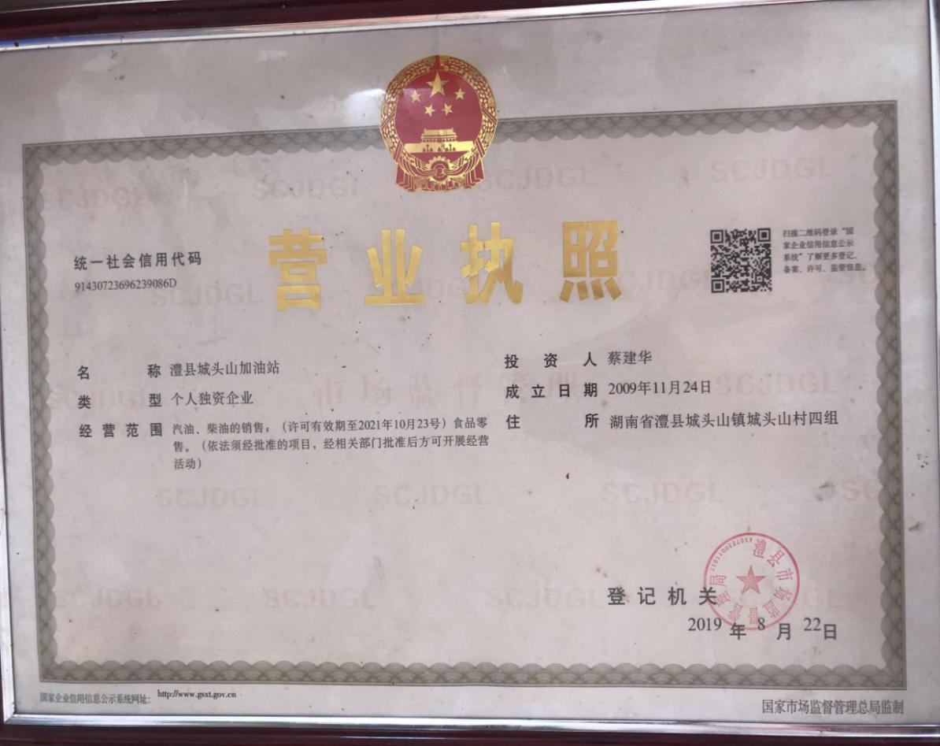
附件3 环评批复
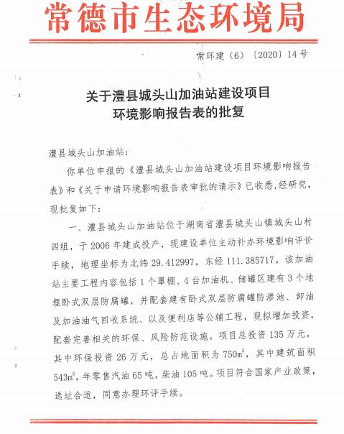
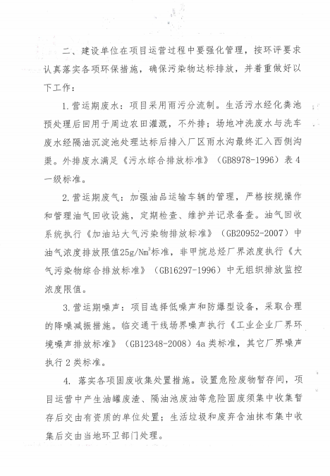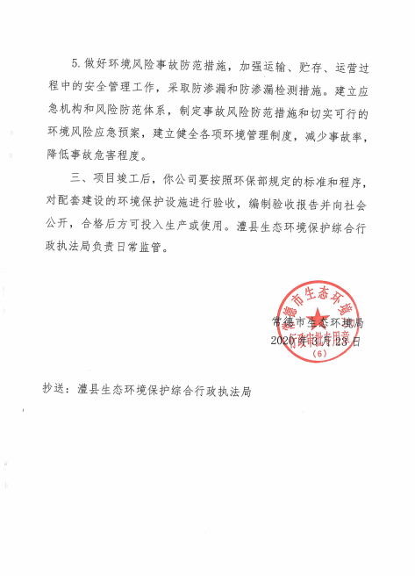
附件4 应急预案备案表
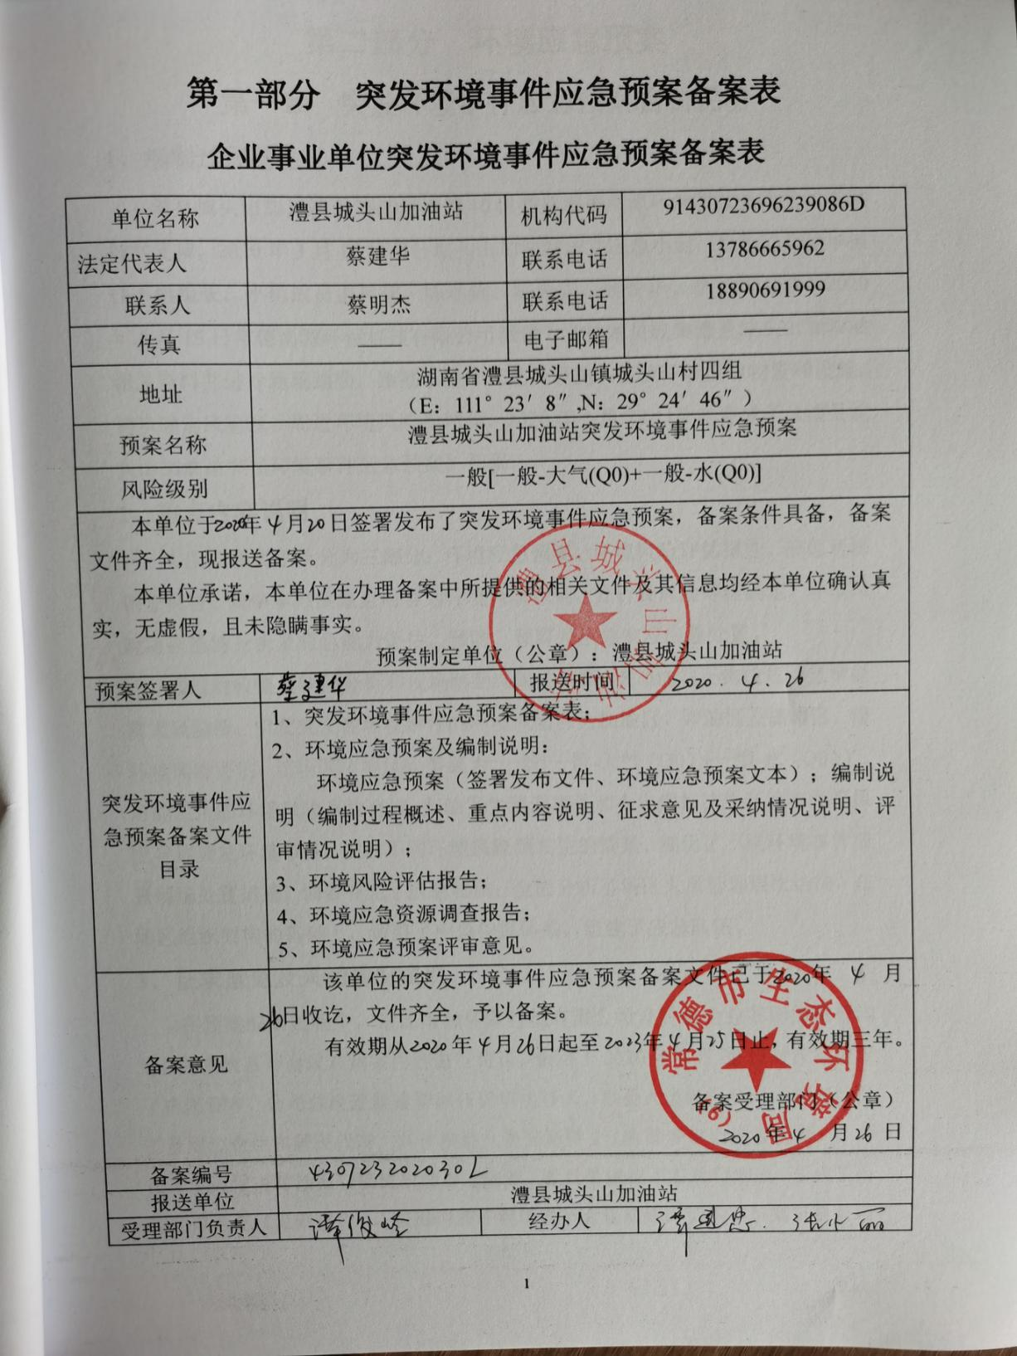

附件5 危废处置协议
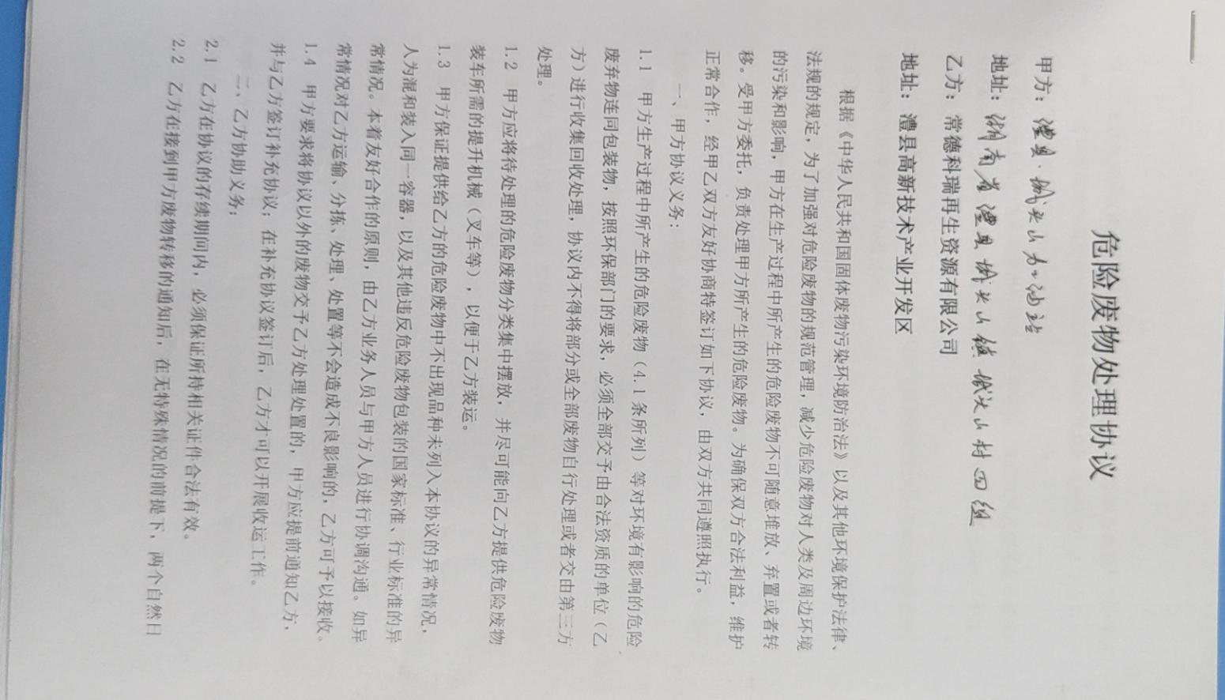

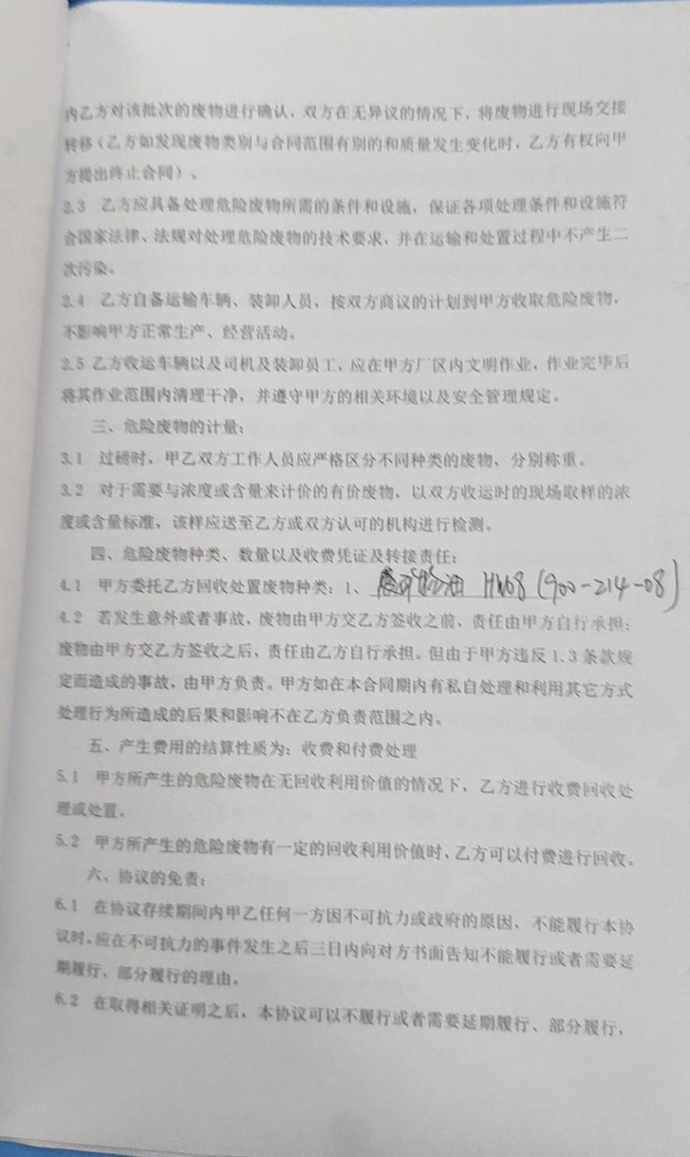

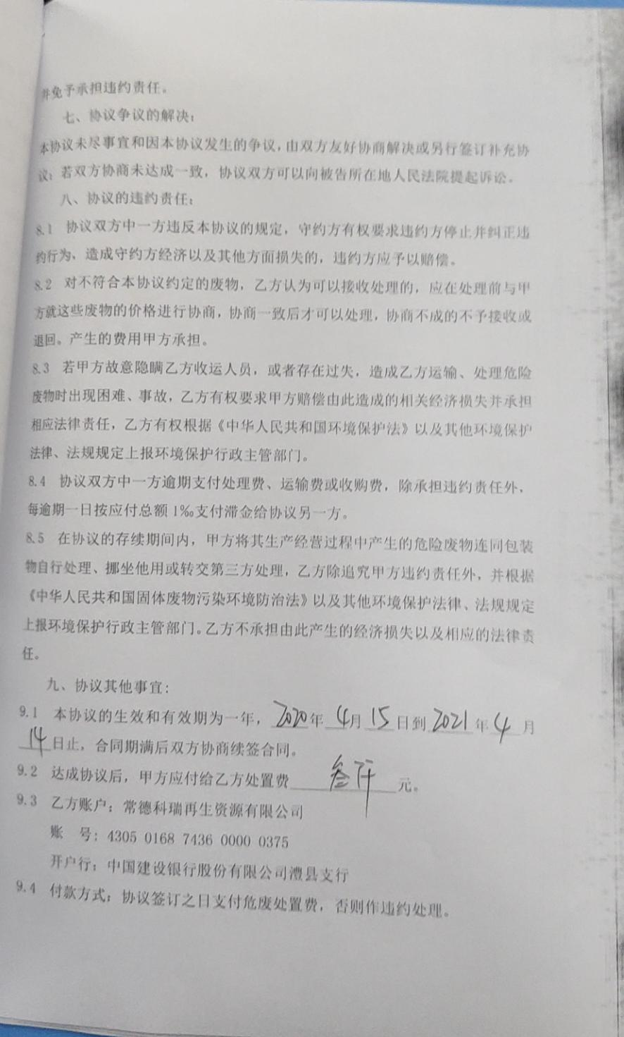
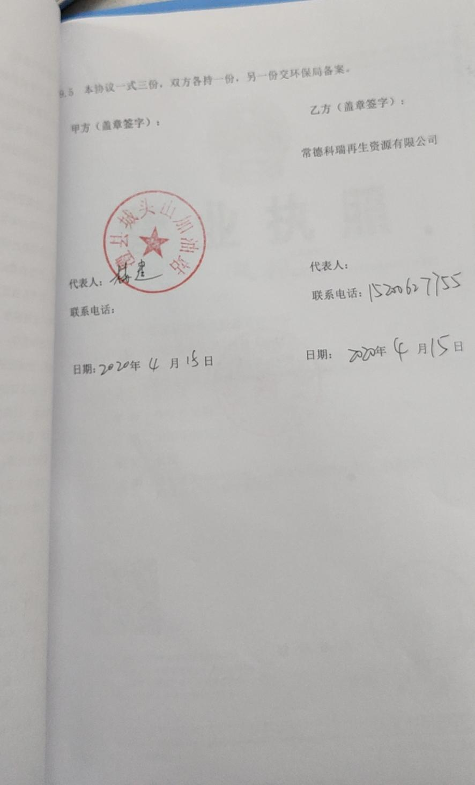
附件5 ：安评及油气回收资料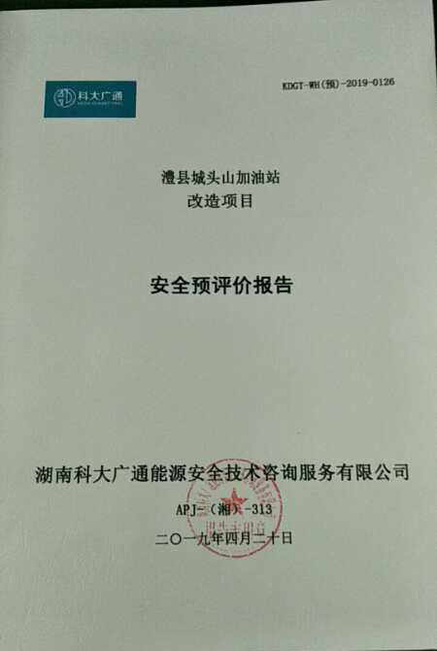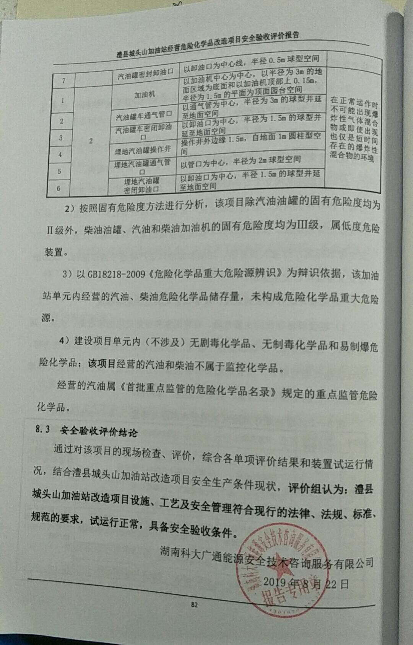

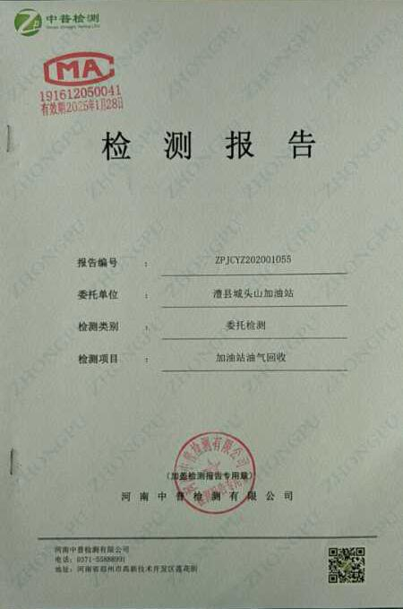
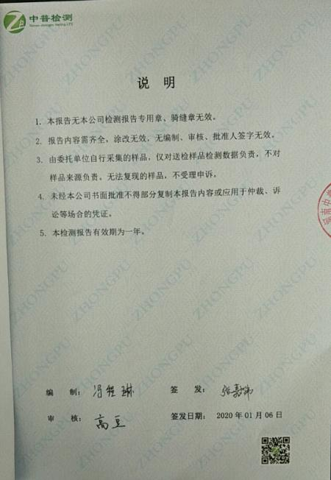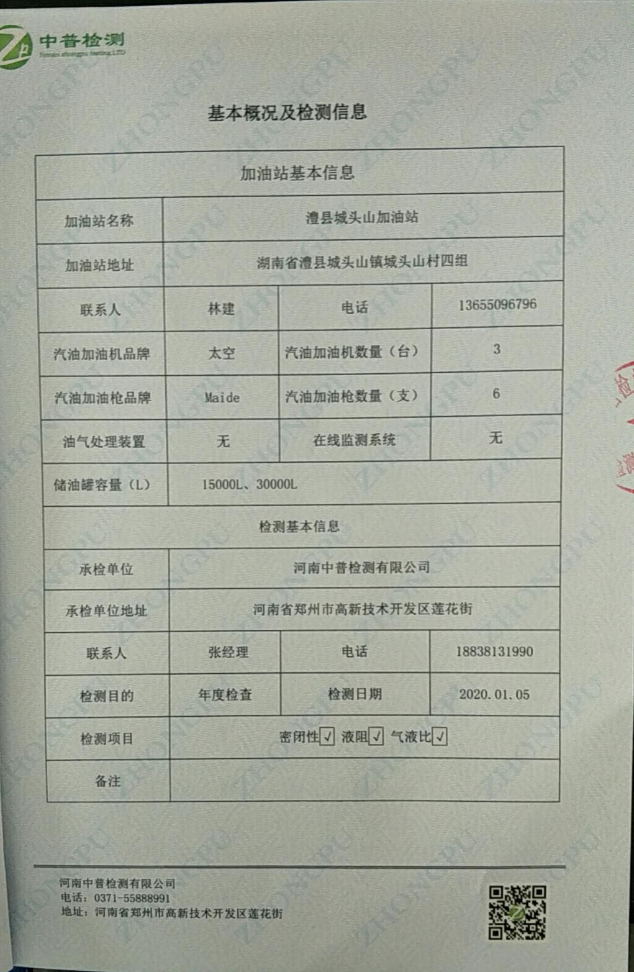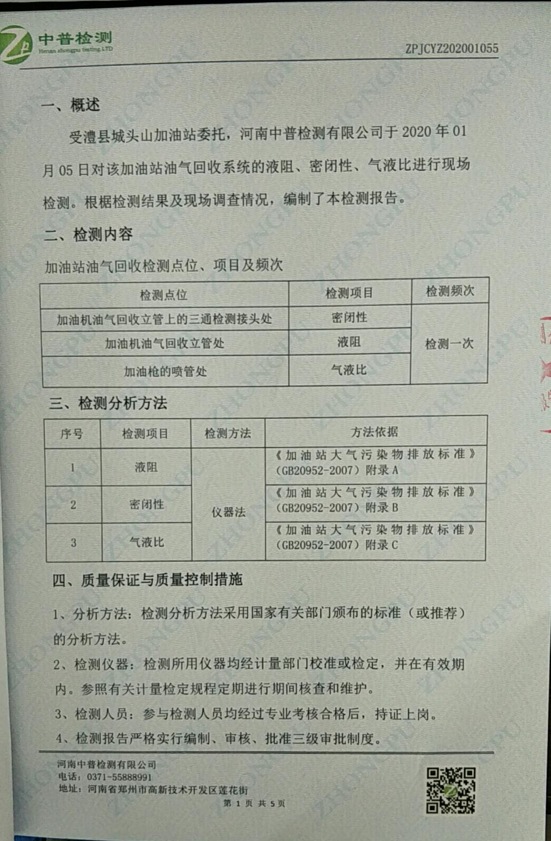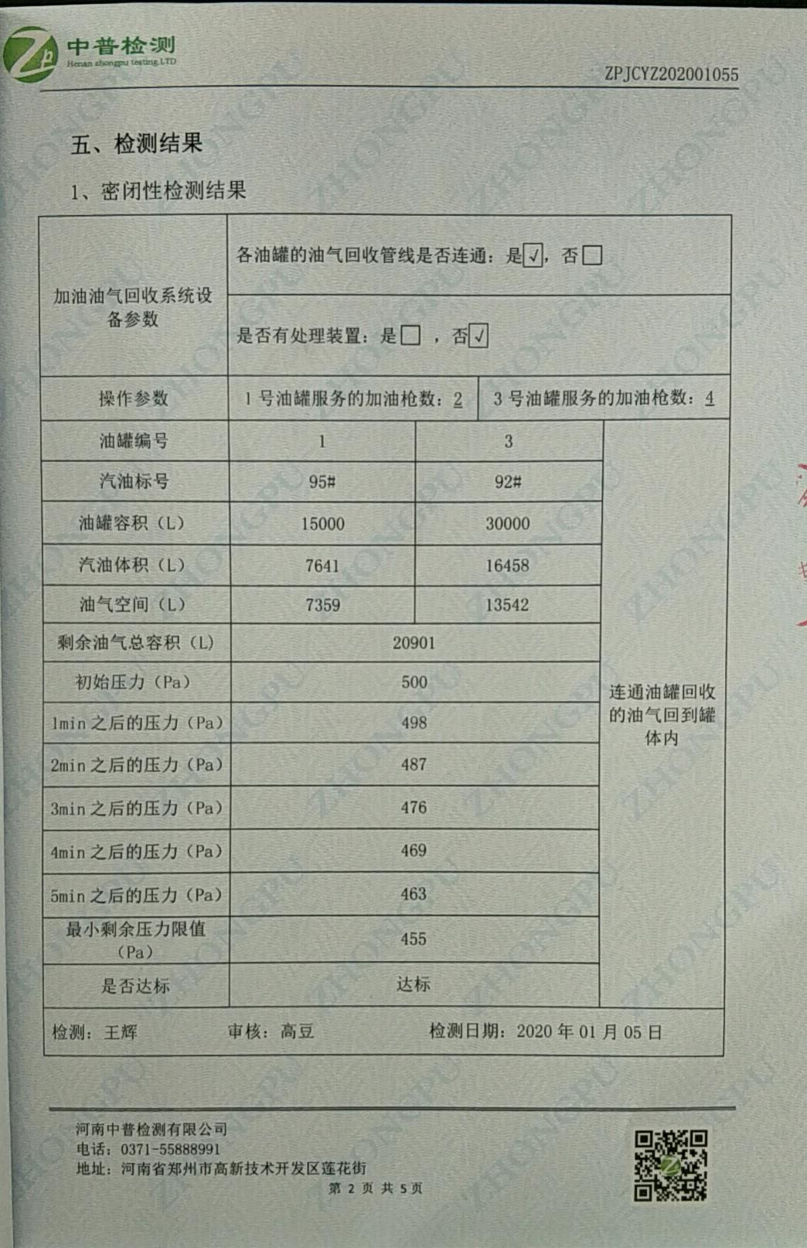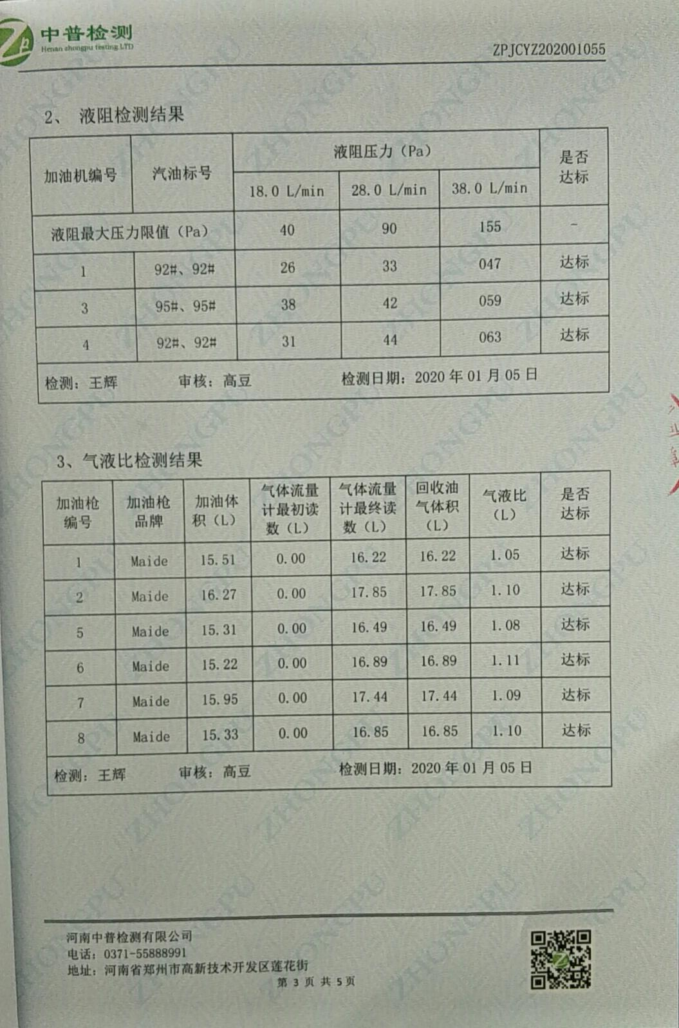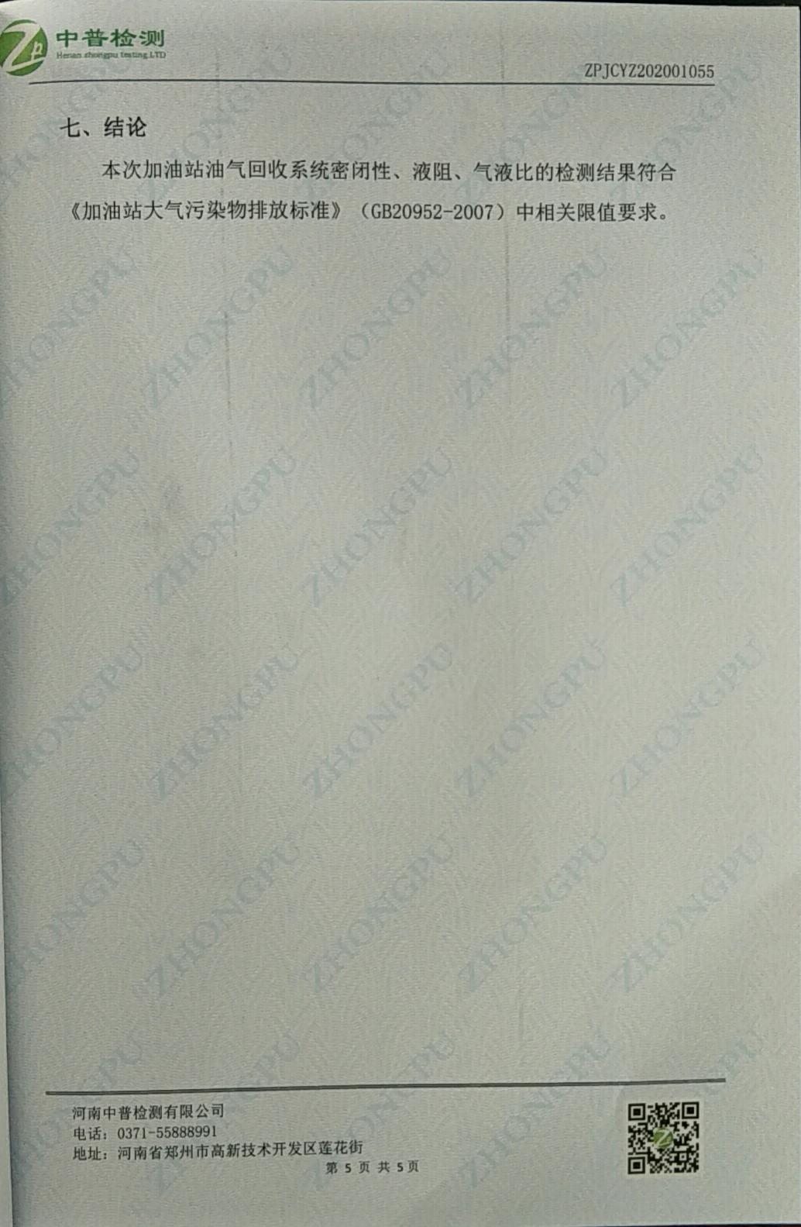
附件6 环境保护“三同时”总结报告

澧县城头山加油站
澧县城头山加油站建设项目环境保护“三同时”工作

总 结 报 告

建设单位：澧县城头山加油站

常德市生态环境局：
现将澧县城头山加油站建设项目环境保护“三同时”工作执行情况报告如下：
一、项目概况
澧县城头山加油站位于湖南省澧县城头山镇城头山村四组（北纬29.412997，东经111.385717），项目总投资135万元，本项目用地面积为750m²，建筑面积543m²。加油站设卸油及加油油气回收系统，站区设潜油泵式单枪加油机4台。地埋式储油罐3个(其中1个容积为30m³的92#汽油罐，1个容积为30m³的95#汽油罐，1个容积为30m³的0#柴油罐），折合汽油油罐总容积为90m3（柴油罐容积折半计算），年销油量约170吨（其中汽油65吨），本项目由业主自主组织验收，业主委托湖南精科检测有限公司进行验收监测。湖南精科检测有限公司于2020年3月31日～4月1日对项目进行验收监测，经现场核实，本项目建设内容（工程组成）一览表见下表：
表2-1 项目组成一览表
工程  类别 | 项目  名称 | 建设内容及规模 | 备注
主体工程 | 加油岛 | 设4台双枪油气回收型加油机；地面水泥硬化 | 已建
主体工程 | 罩棚 | 钢架结构，投影面积380m²，高8m | 已建
主体工程 | 储罐区 | 30m³汽油罐2个（双层防腐罐）、  30m³柴油罐1个（双层防腐罐） | 已建
辅助工程 | 站房 | 建筑面积160m²，一层砖混结构主要设置便利店、办公室、休息室、饭堂、卫生间等 | 已建
辅助工程 | 安全防护 | 设静电接地系统并设专用静电接地报警器，储油罐防雷防静电接地与电气设备的工作、保护接及信息系统的接地宜共用接地装置；实体围墙砖混结构，墙高2.0m | 已建
公用工程 | 给水 | 从自来水管道接入 | 已建
公用工程 | 排水 | 项目生活污水经化粪池处理后回用于周边农田灌溉；场地清洗废水经隔油沉淀池处理后由雨水沟汇入北侧沟渠 | 新建
公用工程 | 供电  系统 | 从农村电网电源引至站内配电室。设配电室、柴油发电机组 | 已建
公用工程 | 消防 | 加油区配置不少于2具4kg手提式干粉灭火器/2台加油机，或1具4kg手提式干粉灭火器和1具6L泡沫灭火器；地下储罐区应配置1台不小于35kg推车式干粉灭火器；配置灭火毯不少于2块、沙子2m³消防砂箱 | 已建
环保工程 | 废水 | 生活污水经化粪池预处理回用于周边农田；场地冲洗废水及洗车废水经隔油沉淀池处理达标后经雨水沟排入西侧沟渠 | 新建
环保工程 | 废气 | 安装卸油油气回收装置、分散式加油油气收系统一套；  渗漏检测在线监测系统 | 已建
环保工程 | 固废 | 生活垃圾交由环卫部门统一清运处理，日产日运；隔油池废油、含油手套、抹布、含油废渣、清洗废液等危险废物，经收集桶收集后暂存在危废暂存间，定期交由已取得危险废物处置资质的公司进行处置 | 已建
环保工程 | 噪声 | 加油站进出口设置限速、禁鸣标志和减速坡，噪声设施安装减减噪措施 | 已建
环保工程 | 地下水 | 加油岛地面硬化，装有潜油泵的油罐人孔操作井、卸油口井、加油机底槽等可能发生油品渗漏的部位采取相应的防渗措施，埋地加油管道应采用双层管道并防腐措施；油罐区外周边设置地下水监测井；加油站等的地下油罐应当使用双层罐或者采取建造防渗池等其他有效措施，并进行防渗漏监测，防止地下水污染 | 新建
环保工程 | 风险防范措施 | 设置紧急切断系统，在事故状态下迅速切断加油泵的电源；油罐应设带有高液位报警功能的液位监测系统；加油岛端部的加油机附近应设防撞柱（栏）；设置事故应急池（5m³）；制定岗位操作规范；编制突发环境事件应急预案 | 新建

澧县城头山加油站建设项目于2019年10月25日由湖南大自然环保科技有限公司完成其环境影响评价报告表并通过评审，于2020年3月23日以常环建（6）[2020]14号文予以批复。已建成的整个项目在施工期和运行期严格执行项目环评要求和落实环保“三同时”制度。
二、环评批复落实情况
项目环评批复要求及落实情况见表2。
表2 项目环评批复要求及落实情况一览表
序号 | 环评批复要求 | 具体落实情况 | 是否一致
1 | 营运期废水：项目采用雨污分流制。生活污水经化粪池预处理后回用于周边农田灌溉，不外排；场地冲洗废水与洗车废水经隔油沉淀池处理达标后排入厂区雨水沟最终汇入西侧沟渠。外排废水满足《污水综合排放标准》（GB8978-1996）表4一级标准。 | 项目采用了雨污分流制，建设了雨水导流沟。本项目无洗车，项目生活污水经化粪池预处理后回用于周边农田灌溉，不外排；场地冲洗废水与洗车废水经隔油沉淀池处理达标后外排，经现场监测结果表明，项目外排废水满足《污水综合排放标准》（GB8978-1996）表4一级标准，可以做到达标排放。 | 一致
2 | 营运期废气：加强油品运输车辆的管理，严格按规操作和管理油气回收设施，定期检查、维护并记录备查。油气回收系统执行《加油站大气污染物排放标准》（GB20952-2007）中油气浓度排放限值25g/Nm3标准，非甲烷总烃厂界浓度执行《大气污染物综合排放标准》（GB16297-1996）中无组织排放监控浓度限值。 | 企业通过加强油品运输车辆的管理，并严格按规操作和管理油气回收设施，定期检查、维护并建立了台账。企业进行了油气回收系统的检测，并检测达标，经过现场监测，项目厂界非甲烷总烃浓度值满足《大气污染物综合排放标准》（GB16297-1996）中无组织排放监控浓度限值要求。 | 一致
3 | 项目选择低噪声和防爆型设备，采取合理的降噪减振措施。临交通干线场界噪声执行《工业企业厂界环境噪声排放标准》（GB12348-2008）4a类标准，其它厂界噪声执行2类标准  。 | 项目选用了低噪声和防爆型设备，采取了合理的降噪减振措施。经现场监测，项目厂界噪声满足《工业企业厂界环境噪声排放标准》（GB12348-2008）中相应标准限值要求。 | 一致
4 | 落实各项固废收集处置措施。设置危险废物暂存间，项目运营中产生油罐废渣、隔油池废油等危险固废须集中收集暂存后交由有资质的单位处置；生活垃圾和废弃含油抹布集中收集后交由当地环卫部门处理 | 企业落实了各项固废收集处置措施。设置了危险废物暂存间，集中收集油罐废渣、隔油池废油等危险固废，并签订了危废协议，定期交由有资质的单位处置；生活垃圾和废弃含油抹布集中收集后交由当地环卫部门处理。 | 一致
5 | 做好环境风险事故防范措施，加强运输、贮存、运营过程中的安全管理工作，采取防渗漏和防渗漏检测措施。建立应急机构和风险防范体系，制定事故风险防范措施和切实可行的环境风险应急预案，建立健全各项环境管理制度，减少事故率，降低事故危害程度。 | 企业做好了环境风险事故防范措施，加强了运输、贮存、运营过程中的安全管理工作，采取了防渗漏和防渗漏等检测措施。建立了应急机构和风险防范体系，制定了事故风险防范措施和切实可行的环境风险应急预案并备案，建立健全了各项环境管理制度。 | 一致

三、环保机构设置、规章制度制订及落实情况
1、我公司制定了《环境保护管理制度》、《环境污染事故管理制度》、《环境保护工作日常管理制度》将环境保护工作具体化，加强了每个职工的环保意识，减少了事故的发生。
为保证环保制度的落实与执行，澧县城头山加油站每月组织一次以上的安全、环保、消防、卫生大检查，以查思想意识、查制度落实、查隐患为主要目的。对设备、设施的非正常运转，实行“谁当班、谁主管、谁负责”，对检查情况及时通报，及时整改。每月对环境管理情况，挂牌通报奖罚。
2、环保管理方案和措施比较切实可行。建立了《环境保护日常管理制度》，明确了各部门负责人及环保人员的岗位职责，同时制定了有关环保设施的操作规程及运行记录和维护保养等制度。
3、建立健全了环保设施运行台帐，所有资料文件及时归档，环境保护档案管理规范。并逐步完善的环保档案管理制度，对环保法规文件、环评资料、环保设施资料、环境监测记录等档案进行分门别类的存档。
4、严格按照环境影响报告表要求，建设了相关环境保护设施。
5、在项目建设期间和试生产阶段没有发生与环保有关的污染事故，和当地的百姓关系处理比较融洽。
澧县城头山加油站在试运行过程中强化各污染治理设施的日常管理和调试，建立健全内部环保管理机构和管理制度，确保污染治理设施正常运行，通过2020年3月31日至4月1日湖南精科检测有限公司对项目现场采样并对样品进行分析得出，本项目监测期间生产设施及环保设施运行正常，污染物排放浓度均满足环评批复要求。
综上所述，澧县城头山加油站建设项目从建设到竣工再到试运行生产，严格秉承环保理念，始终将环境保护工作放在首位，认真落实环保部门所提出的的环保要求。我们将以本次环保验收为契机，立足长远，不断完善，扎扎实实的抓好环保设施的长效管理，将环保工作纳入依法治理的轨道。
此报告有不足之处，请各级环保部门领导批评指正。
澧县城头山加油站
2020年5月21日
附件7 环保管理制度及操作规程

澧县城头山加油站
关于环保管理机构的任命

为了认真贯彻执行国家的环境保护有关法律法规政策的规定，我公司任命以下人员为环境保护领导小组成员：

组 长：蔡建华
环保专干：陈瑞钏

澧县城头山加油站
2020年5月

澧县城头山加油站
企业环境保护管理制度
第一条 我公司环境保护工作坚持预防为主、防治结合、综合治理的原则；坚持推行清洁生产，实行污染物达标排放和污染物总量控制的原则；坚持环境保护工作作为评选先进的必要条件，实行一票否定制。
第二条 环境保护工作的组长应对本公司环境保护工作实施统一监督管理，是环境保护第一责任人。
第三条 公司的环境保护工作具体由工作小组的负责人员安排、管理，负责对公司的人员安排、物资组织与工作协调。
第四条 公司环保工作小组必须监督公司各岗位工作人员严格按照公司的生产工艺操作流程操作。
第五条 公司生产运营中，如果环保安全事故发生，应立即向公司环保工作小组组长报告。环保工作小组组长应及时按照公司环保应急预案进行处置。

附 图
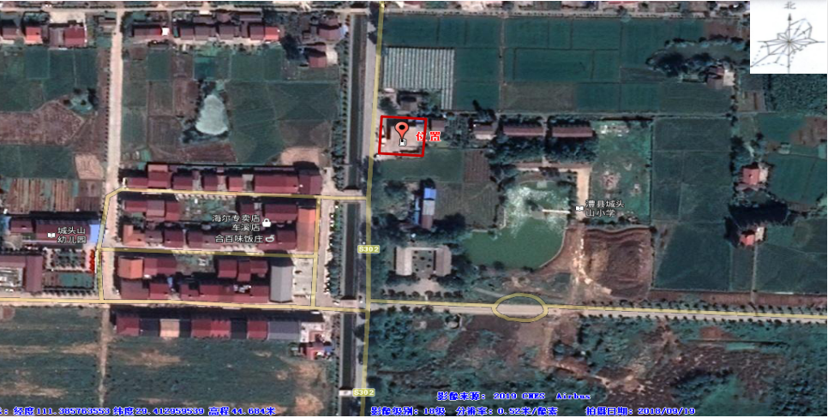
附图1 项目地址位置图

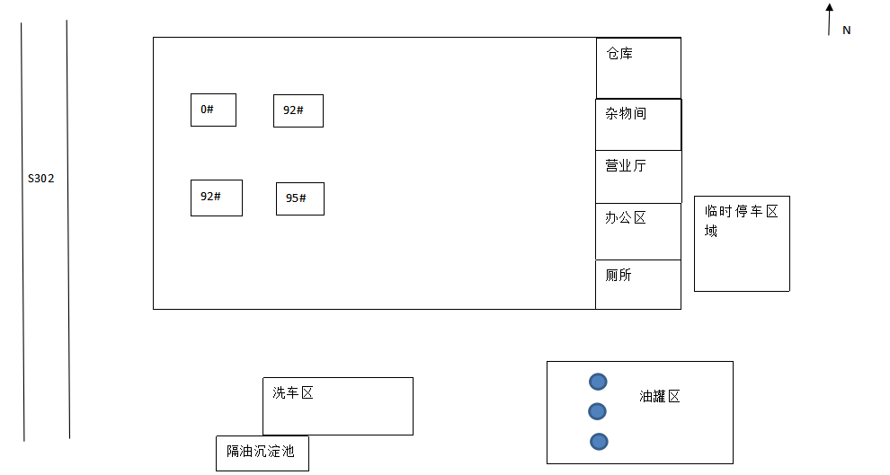
附图2 厂区总体平面布置图
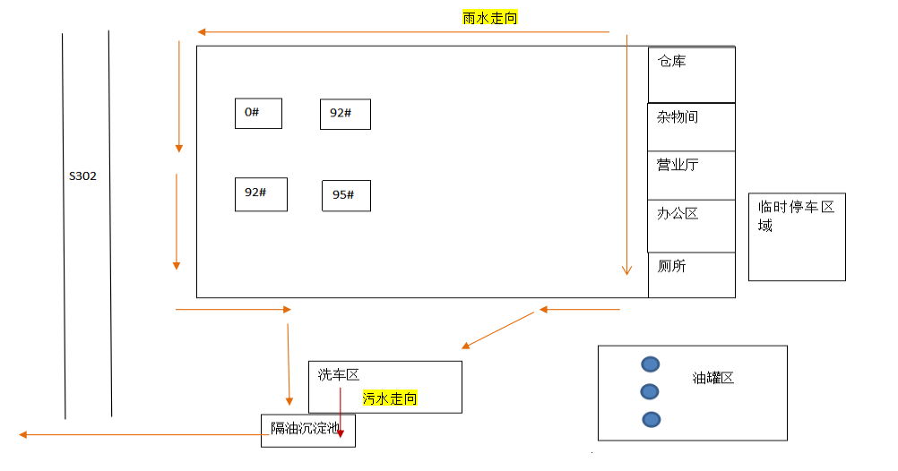

附图3 区域排水走向

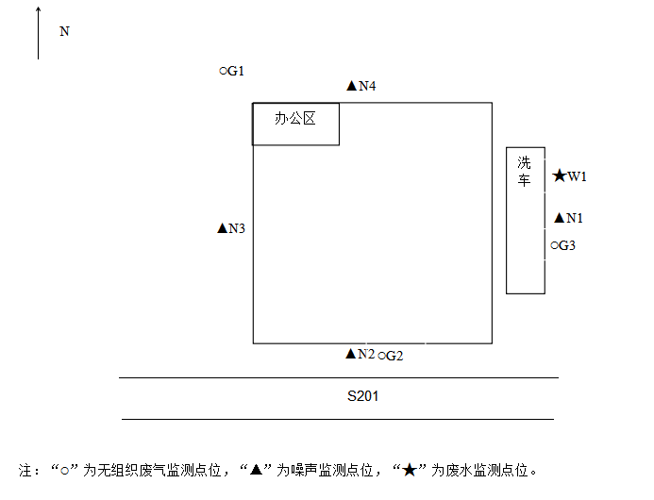

附图4 监测点位图
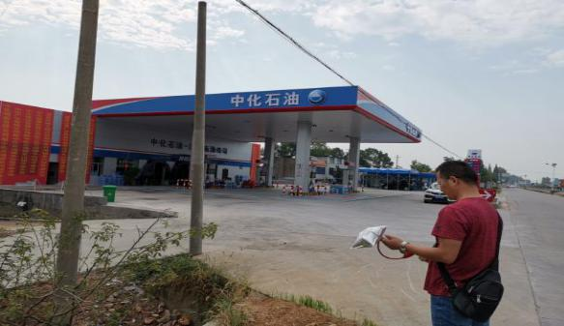 | 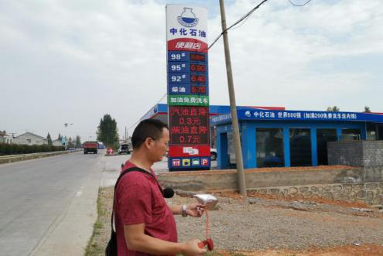
厂界上风向10m处 | 厂界下风向30m处
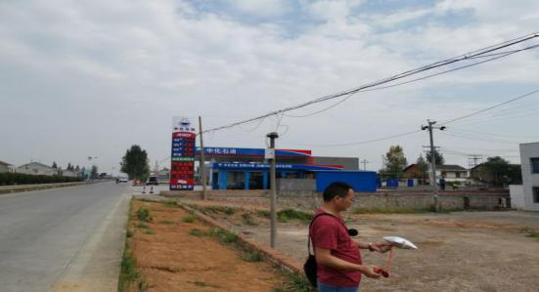 | 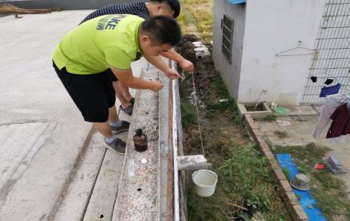
厂界下风向50m处 | 总排口
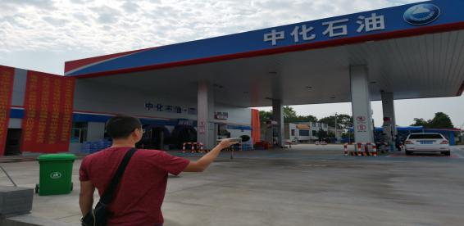 | 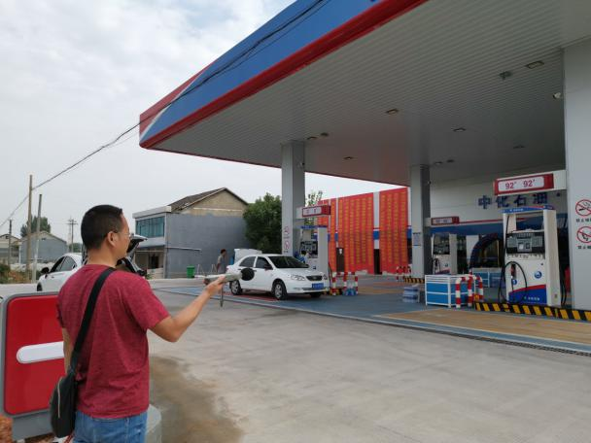
N₁厂界东外1米 | N2厂界南外1米
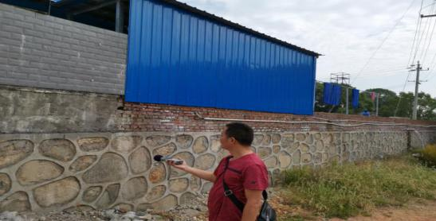 | 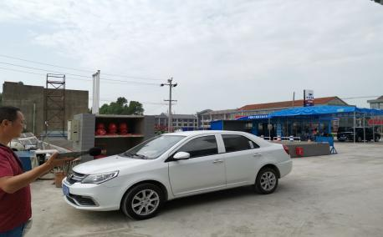
N₃厂界西外1米 | N4厂界北外1米
附图5 现场采样照片
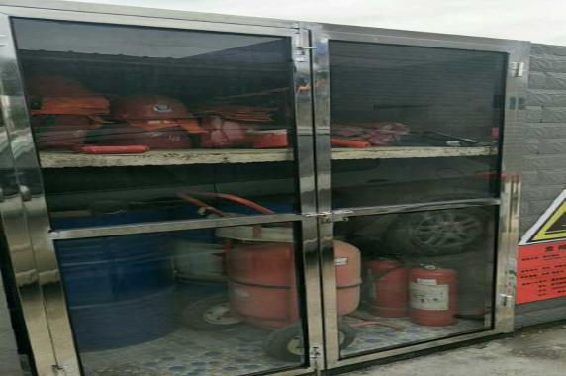  暂存间 | 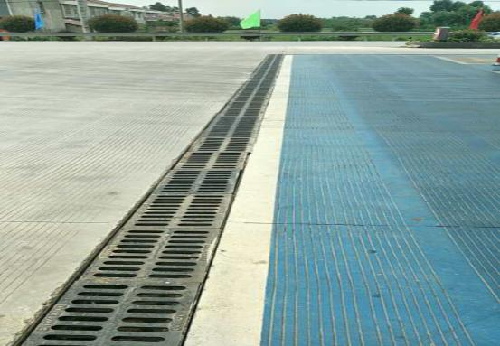  导流沟
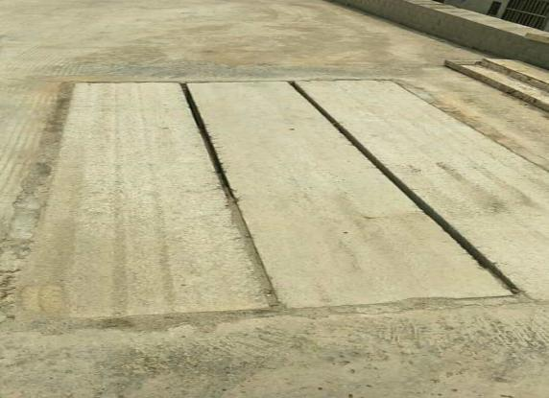  沉淀池 | 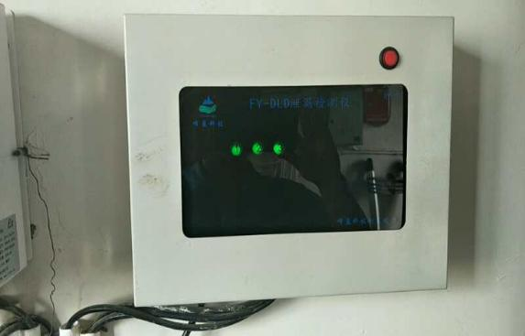  报警装置

附图6 项目现场照片
澧县城头山加油站
澧县城头山加油站建设项目
其他需要说明的事项

根据《建设项目竣工环境保护验收暂行办法》规定要求，现将澧县城头山加油站澧县城头山加油站建设项目的环境保护设施设计、施工和验收过程简况，环境影响报告表及其审批部门审批决定中提出的除环境保护设施外的其他环境保护措施的落实情况，以及整改工作情况等，现将建设单位需要说明的具体内容和要求列举如下：

1环境保护设施设计、施工和验收过程简况

1.1设计简况

澧县城头山加油站澧县城头山加油站建设项目 （以下简称本项目）很好地落实了环评中要求的污染防治设施，符合“三同时”相关管理规定。

本项目的环境保护设施均按相关法律法规、标准要求纳入项目的初步设计，同时项目单独的环境保护篇章，所涉及的设施符合环境保护设计规范要求，并在建设改造过程中对防止污染和生态破坏的措施以及环境保护措施投资概算等内容进行了落实，项目设计阶段，符合国家现行法律法规、行业标准要求。

1.2施工简况

为确保项目环保设施项目建设进度，澧县城头山加油站对于环保专项资金做了充足预算，并将环保设施的建设细则纳入与施工单位签署的合同中，并在建设过程中积极组织实施了环境影响报告表及其审批部门审批决定中突出的环境保护对策措施。

1.3验收过程简况

本项目于2020年3月25日委托湖南精科检测有限公司对本项目进行竣工环境保护验收。

2020年3月25日湖南精科检测有限公司组织技术人员对该项目进行了现场勘查，并收集了相关工程资料，确定验收范围为：澧县城头山加油站建设项目的主体工程（包括加油岛、罩棚、储罐区）、辅助工程（站房、危废间、隔油沉淀池等）的废水、废气、噪声、固废环保设施的建设、调试、管理及其效果和污染物排放等情况开展的查验、监测等环境影响评价报告和批复规定的环境保护措施全部内容。

根据本项目实际建成情况，并参考环评报告及其批复内容，湖南精科检测有限公司于2020年3月26日编制了验收监测方案。

根据本项目调试期生产情况，本次验收于2020年3月31日-4月1日日对本项目进行了现场监测及环境管理检查，根据验收监测结果和现场检查情况编制了本项目的验收监测报告。

1.4公众反馈意见及处理情况

无。

2其他环境保护措施的落实情况

2.1制度措施落实情况

（1）环保组织机构及规章制度

公司安全环保部是公司环境保护管理的归口部门，负责指导全公司环境保护管理，并监督执行情况，由本单位相关负责人组成，行使公司环境保护管理机构的主要职责。

公司现行的环境管理制有：《环境保护管理规定》、《澧县城头山加油站环保培训管理办法》、《澧县城头山加油站固体废物仓库管理规定》等。

（2）环境监测计划
根据本项目正常工况下污染物排放情况，企业制定了本项目环境监测方案。
本次验收现场检查，公司按照该监测方案进行监测，符合相关要求。
表1 营运期监测计划表
内容 |  | 监测点位 | 监测因子 | 监测频率 | 执行标准
环境质量监测 | 大气环境 | 项目所在地厂址中心 | 非甲烷总烃 | 一年一次，监测三天 | 《大气污染物综合排放标准详解》
环境质量监测 | 声环境 | 项目所在地四周 | 连续等效声级 | 一年一次，监测一天 | 项目西厂界执行《声环境质量标准》（GB3096-2008）4a类标准；项目南、东、北厂界执行《声环境质量标准》（GB3096-2008）2类标准
污染源监测 | 噪声 | 厂界外1m，厂界四周各一个点 | 连续等效声级 | 一年一次，监测一天 | 项目西厂界执行《工业企业厂界环境噪声排放标准》（GB12348-2008 4类标准；  南、东、北厂界执行《工业企业厂界环境噪声排放标准》（GB12348-2008 ）2类标准
污染源监测 | 废水 | 总排污口 | pH、CODcr  、SS、石油类 | 一年一次，监测一天 | 执行《污水综合排放标准》（GB8978-1996）表4一级标准
污染源监测 | 废气 | 厂界上风向、下风向处 | 非甲烷总统 | 一年一次，监测一天 | 执行《加油站大气污染物排放标准》及《大气污染物综合排放标准》非甲烷总烃无组织标准限值

2.2配套措施落实情况

（1）区域削减及淘汰落后产能

无。

（2）防护距离控制及居民搬迁

无。

2.3其他措施落实情况

无。

3整改工作情况

无。

